昆山市环卫作业管理规范指南

2024年6月

1道路清扫保洁 1
1.1总体要求 1
1.2作业术语 1
1.3人工作业 3
1.4机械化作业 15
2垃圾收转运 23
2.1总体要求 23
2.2作业术语 23
2.3作业准备 24
2.4作业规范 25
2.5注意事项 32
3公共卫生间 34
3.1总体要求 34
3.2作业术语 34
3.3保洁范围 35
3.4保洁等级 35
3.5作业准备 36
3.6作业规范 38
3.7注意事项 45
4建筑工地周边 49
4.1工作要求 49
4.2作业范围 49
4.3作业时间 49
4.4注意事项 49
5农贸市场周边 50
5.1工作要求 50
5.2作业范围 50
5.3作业时间 50
5.4注意事项 50
6开放式街区 51
6.1工作要求 51
6.2作业范围 51
6.3作业时间 51
6.4作业规范 51
7轨道交通出入口周边 52
7.1工作要求 52
7.2作业范围 52
7.3作业时间 52
7.4作业规范 52
8医院、学校出入口周边 53
8.1工作要求 53
8.2作业范围 53
8.3作业时间 53
8.4作业规范 53
9席地而坐 54
9.1总体要求 54
9.2作业术语 54
9.3作业范围 54
9.4作业准备 54
9.5作业时间 55
9.6作业规范 55
10净美街巷 58
10.1总体要求 58
10.2作业术语 58
10.3作业范围 58
10.4作业时间 58
10.5作业规范 58
11无烟头示范路 60
11.1总体要求 60
11.2作业术语 60
11.3作业范围 60
11.4作业时间 60
11.5作业规范 60
12高标准保洁示范区 62
12.1总体要求 62
12.2作业术语 62
12.3作业范围 62
12.4作业时间 62
12.5作业规范 63
13环卫精细化管理 65
13.1不同季节、路段的作业方法 65
13.2标志线、道板冲洗注意事项 68
13.3车容车貌管理要求 68
13.4防汛风险应对 69
13.5果壳箱的设置 70
13.6中转站安全可视化建设 70
13.7路面应急抢险 73
13.8线路保障要求 73
13.9高架保洁 74

1 道路清扫保洁

1.1 总体要求
道路清扫保洁应遵循“机械保面、人工保点”要求，实现路见本色，做到“五无五净”，“五无”是无垃圾、无积泥积水、无污迹、无抛洒、无杂草。“五净”是路面干净、道路绿化树圈干净、边角侧石干净、窖井沟眼畅通干净、环卫设施干净（包括果皮箱、烟蒂收集设施等）。
每月最后一个周日为全市“环境清洁日（集中大扫除日）”。

1.2 作业术语

1.2.1一级道路
指商业网点集中，道路旁商业店铺占道路长度不小于70%的繁华闹市地段；主要旅游点和进出机场、车站、港口的主干路及其所在地路段；大型文化娱乐、展览等主要公共场所所在路段；平均人流量为100人次/分钟以上和公共交通线路较多的路段；主要领导机关、外事机构所在地。

1.2.2二级道路
指城市主、次干路及其附近路段；商业网点较集中、占道路长度60%～70%的路段；公共文化娱乐活动场所所在地的路段；平均人流量为50～100人次/分钟的路段；城市快速通道。

1.2.3三级道路
指商业网点较少的路段；居住区和单位相间的路段；城郊结合部的主要交通路段；人流量、车流量一般的路段。

1.2.4街巷
指连接城市主次干道的道路及里巷。

1.2.5绿化隔离带
由树木、花草组成的沿道路纵向设置，用以分隔行车道或非机动车道与行车道的带状屏障。

1.2.6道路清扫作业
对道路全面的清洁作业，包括人工清扫作业和机械化清扫作业。

1.2.7道路保洁作业
道路清扫作业之后对道路清洁的保持性作业，包括人工保洁作业和机械化保洁作业。

1.2.8人工作业
使用人力、非机动车及辅助工具进行的道路清扫作业或道路保洁作业，包括人工清扫、人工保洁、果皮箱清掏、果皮箱清洁等作业方式。

1.2.9机械化作业
使用机动车辆、设备进行的道路清扫作业或道路保洁作业，包括机械冲洗、机械扫路、机械洗扫、机械洒水和机械清洗等作业方式。

1.2.10机械化清扫作业
利用机械控制的装置和设备，对城市道路进行恢复原状的环卫清洁作业。

1.2.11机械化保洁作业
利用机械控制的扫刷或其他机械装置和设备，代替原来由人工完成的、保持道路清扫作业效果的环卫清洁作业。

1.2.12机械化冲洗作业
利用机械控制的喷嘴，对城市道路采用一定水压的水流进行冲洗的环卫清洁作业。

1.2.13机械化机扫/洗扫作业
利用带有扫刷装置的机械化设备（含机扫车、洗扫车），清理路面并将污物和污水等一并扫刷吸附进随车容器内的环卫清洁作业。

1.2.14机械化洒水作业
利用机械控制的喷嘴，对城市道路进行保持路面湿润和小环境降温，并减少路面扬尘对空气污染的环卫清洁作业。

1.2.15清洗作业
利用机械化清洗车、高温高压冲洗车等设备，对人行道板、果皮箱、重油污点位等进行的清洁作业。

1.3 人工作业
人工作业通常包括人工清扫和人工保洁。

1.3.1作业范围
作业范围从墙根到墙根（除河道及湖泊水面、中环高架外），包括快慢车道、人行道、街巷、桥面、桥堍、隧道、绿化绿地、公园、广场、闲置地块、环卫设施等。
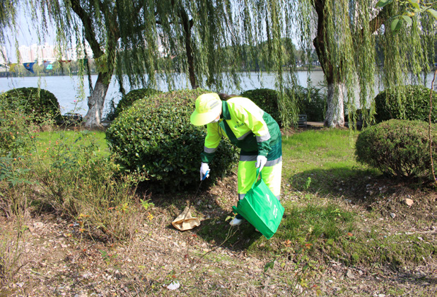
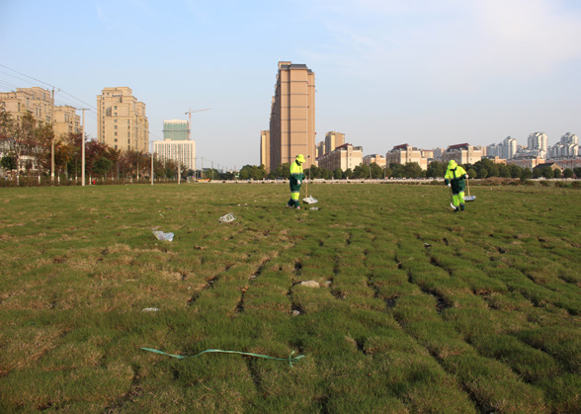
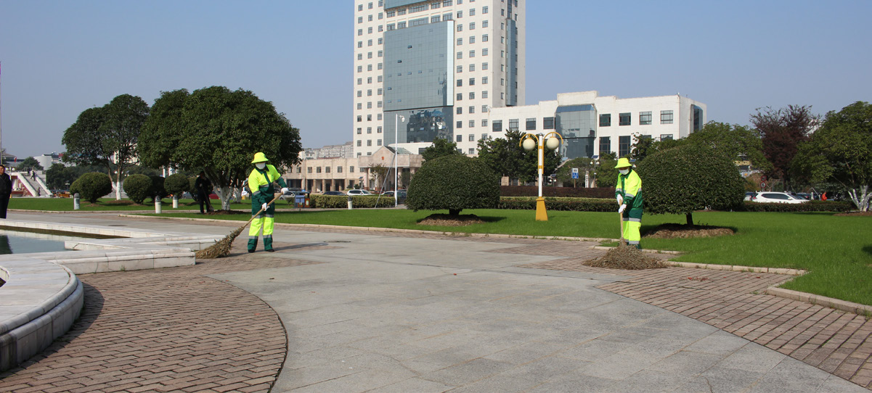
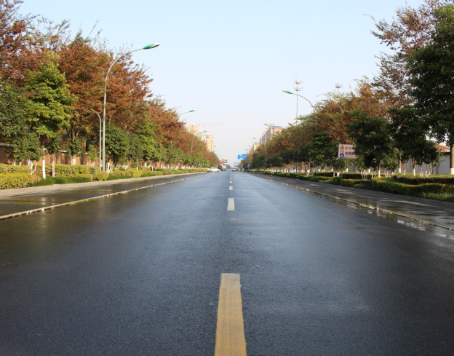
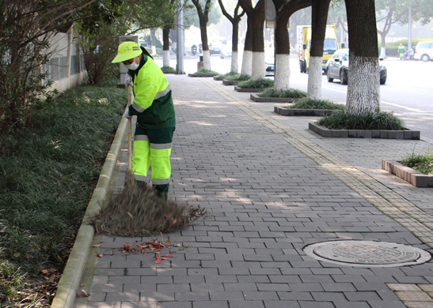
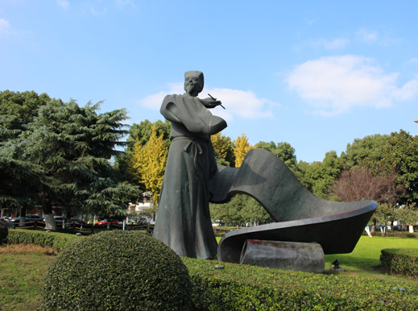

人行道
快车道

公园
广场

闲置地块
绿化带

1.3.2作业准备
1.3.2.1着装
作业前应穿好全套制式反光工作服，戴好制式帽子，佩戴工作证件，穿平跟类鞋子。

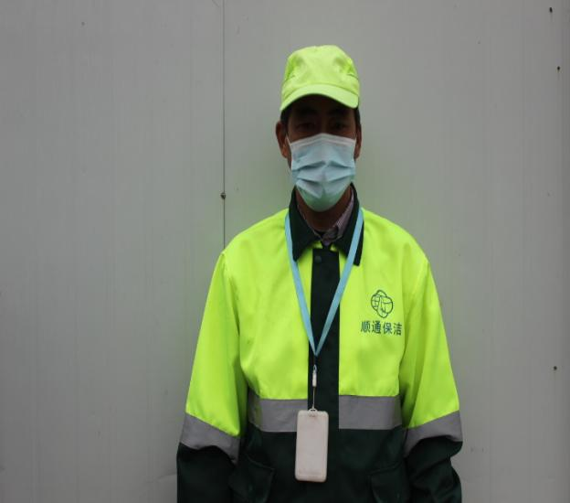
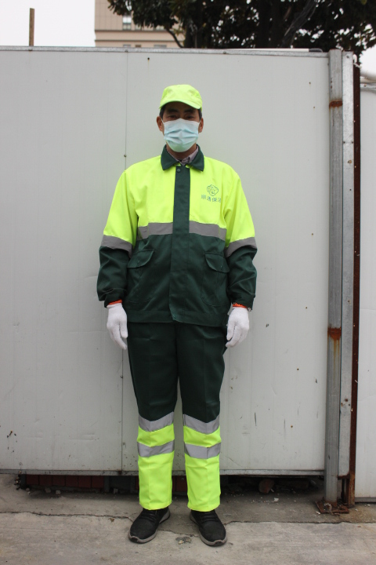
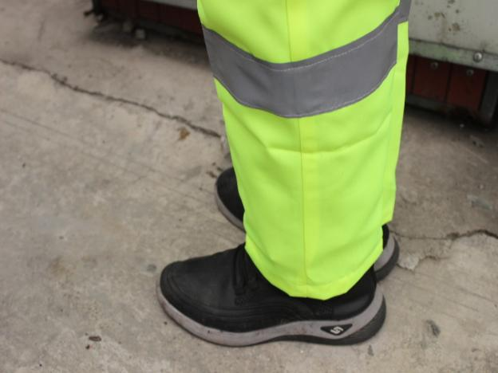

1.3.2.2工具
结合清扫及保洁作业实际情况，应携带①大扫把；②小扫把；③簸箕；④干毛巾；⑤湿毛巾；⑥水桶；⑦垃圾夹；⑧铲子；⑨竹签或镊子；⑩化学清洗剂等。
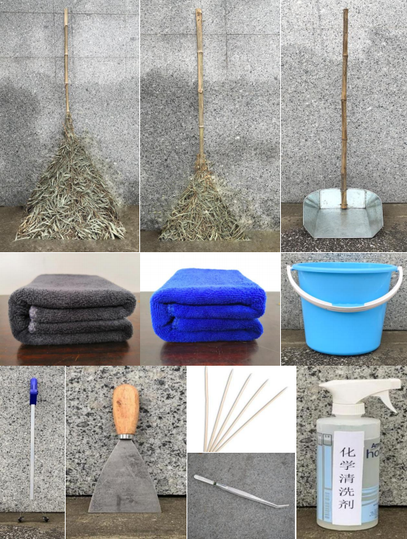

1.3.3人工清扫作业
人工清扫作业也称人工普扫作业。
1.3.3.1作业要求
人工清扫时应做到路面、墙角、树根有序规范的全方位、全覆盖清扫，不漏扫、不挑扫，必须做到“四不五要”。“四不”是不焚烧垃圾、不乱倒垃圾、清扫不产生大的扬尘、不往下水口及河道绿地内扫垃圾；“五要”是要按规定时间作业、要及时清理归集垃圾、作业时着装要整洁、要文明服务、要注意安全。
1.3.3.2作业时间
人工清扫作业应避开交通高峰，按照季节区分作业时间。夏、秋季节（5月1日至10月31日）不得迟于4：30开始，必须于7：00前结束；冬、春季节（11月1日至4月30日）不得迟于5：00开始，必须于7：30前结束。
1.3.3.3作业顺序
清扫应按照“一扫人行道、二扫隔离带（不包含机动车隔离带）、三扫非机动车道”的顺序依次进行。
1.3.3.4作业规范
（1）道路清扫通常采取三种方式：
一是横向直线清扫，是指从身体的左前侧向右前侧清扫，或是右前侧向左前侧清扫，每次清扫宽度为2～3米，长度视情况自行掌握。风小条件下，可往复清扫，也可始终同向清扫，把垃圾扫到路牙，再沿路牙进行清扫。
二是纵向直线清扫，是指从身体的左后侧或右后侧向前推扫，长度应视聚集垃圾产生量等情况自行掌握。
三是聚集式清扫，是指从路面或区域四周向某点聚集清扫。
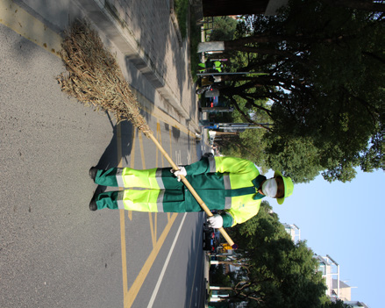

纵向直线

横向直线
聚集式

（2）广场、桥面、街巷等场景，可根据人流量、车流量、路面等实际情况自主选择清扫方式。当街占道停车点以及普扫未到位的地方应适时补扫。
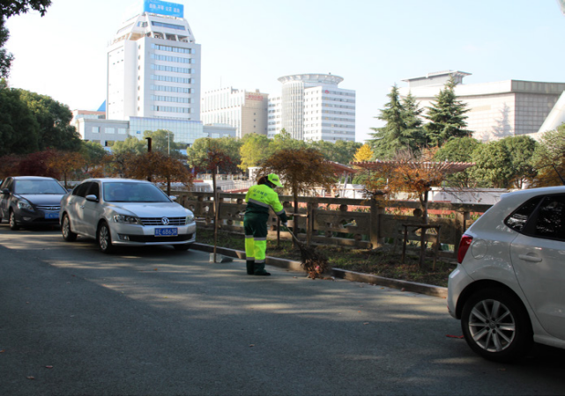
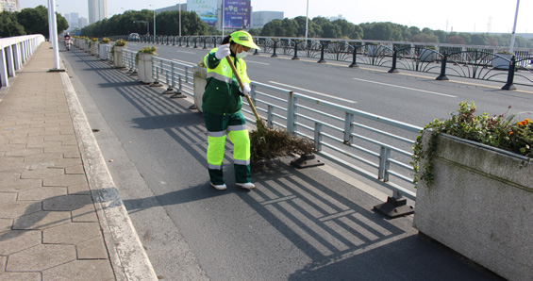

（3）普扫时应避开窨井，若窨井盖、雨水边井腰眼有堵塞，应使用竹签疏通。
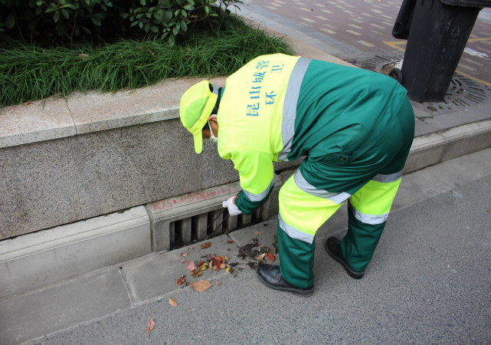
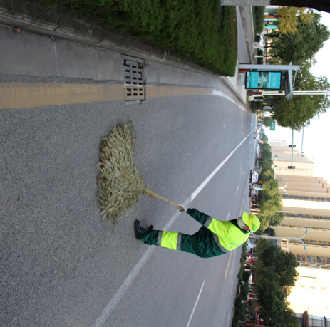

（4）遇道路积水，应先用扫帚赶尽积水，再依次清扫。
1.3.4人工保洁作业
人工保洁通常包含徒步巡回保洁、飞行保洁及设施保洁。
1.3.4.1作业要求
作业范围内应干净整洁，做到无垃圾。保洁时要做到作业工具随身携带，不得随意摆放；除落叶季节外，不得使用大扫把。
1.3.4.2作业时间
（1）一级道路：人工保洁时间不应少于18h，保洁结束时间不得早于22时。
（2）二级道路：人工保洁时间不应少于16h，保洁结束时间不得早于21时。
（3）三级道路：人工保洁不应少于14h，保洁结束时间不得早于20时。
（4）街巷：人工保洁时间不应少于14h，保洁结束时间不得早于20时。
1.3.4.3作业规范
（1）徒步巡回保洁
作业人员在岗期间，采取徒步形式，对作业区域进行巡回保洁，发现问题随时清理。做到“三勤”，即：勤走、勤看、勤清理。重点做好四个方面：一是人行道板烟头、杂草等清理，二是行道树穴人畜粪便、石块、烟头等清理；三是绿化带（含隔离带与墙边绿化带）白色垃圾、烟头、石块、粪便、树枝等清理；四是对作业区域内城市家具擦拭。
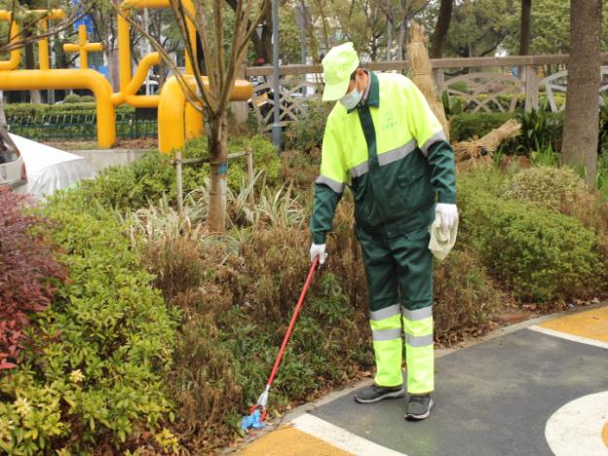
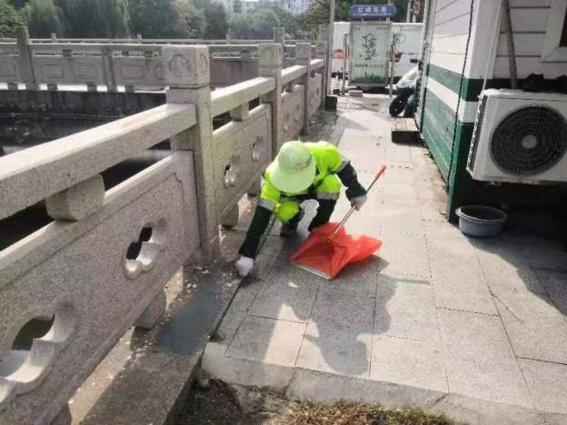

（2）飞行保洁
驾驶车辆来回进行巡回检查，突出车流量、人流量较大的区域，重点巡查，加密巡查。应做到“三勤三不”，即：勤巡查、勤观察、勤捡拾，不得紧急停车、不得逆向行驶、不得超速行驶。巡回检查过程中，应重点突出袋装垃圾、白色垃圾捡拾。
1) 作业车辆
采用电动二轮车、三轮车，皮卡进行保洁作业，车身侧面统一喷涂管理单位，车尾张贴反光标志及“正在作业 随时停车”字样，作业车辆应配备警示灯。
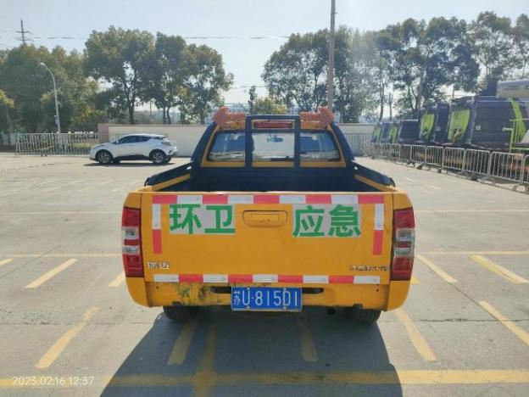
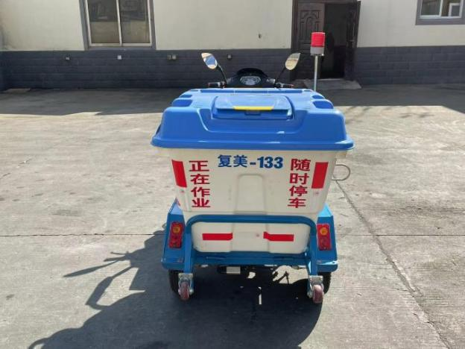

2) 作业频次
皮卡每一小时安排一批次巡检，非机动车辆每30分钟安排一批次巡检，根据保洁范围、道路作业等级合理安排车辆及人员。皮卡作业应避开早晚高峰期。
3) 作业要求
皮卡：每辆车配备一名驾驶员及一名保洁员，清扫工具放车后，对快车道、桥面、桥堍（含桥洞下）等的垃圾进行巡检、清理。发现垃圾后缓慢停车，驾驶员打开双闪灯及LED提示牌并在车后安全距离外放置锥桶，保洁员到车头前方进行清扫作业。皮卡行驶速度不超过40km/h，车辆驾驶员需持有对应的驾驶证件，严格遵守交通法规，上岗前参加单位或管理部门组织的安全培训。
电动二轮车、三轮车：清扫工具置于车身两侧或车后，对慢车道、人行道、公园、广场、桥面（阶梯）等的垃圾、进行巡检、清理；对绿地、绿化带、树穴、闲置地块的飘物及积存垃圾进行巡检、清理；对果壳箱、开闭所周边卫生情况进行巡检、清理。车辆行驶速度不超过15km/h，不得进入机动车通行专用立交桥、封闭的机动车专用道和城市快速路。在未划分机动车道与非机动车道的道路上，需在道路两侧四分之一路面通行。
（3）设施保洁
保洁过程中，应对作业区域内的果皮箱、烟蒂收集设施、隔离栏、环卫驿站（休息亭）等设施进行保洁。
1) 果皮箱
道路果皮箱每天7：00前完成首遍清理，16:00前完成第二遍清理，其它时间根据需要进行清理，确保不出现满溢现象，箱体内外干净、标识清晰，周边无油污、无零散垃圾。宜1日1清洗，并结合实际加强消杀作业，每周对果壳箱内外部至少冲洗一次。
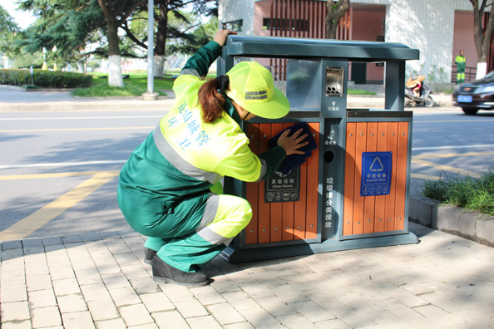
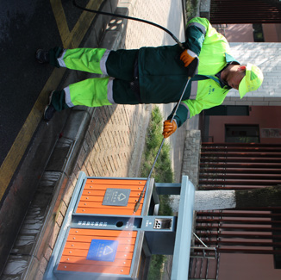

2) 烟蒂收集设施
应做到无垃圾外挂，外观干净，周边无烟头、无零散垃
圾。

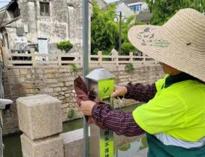

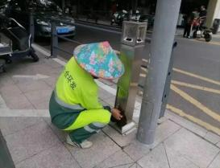

3) 隔离栏
隔离栏下应无积存垃圾、无积泥积灰。
4) 环卫驿站（休息亭）
应做到驿站（休息亭）外观整洁，无乱涂乱贴，应每天清洗一次，周边5米范围内不得有杂物堆放，不得有零散垃圾。内部物品摆放整齐，不得使用规定以外的电器。
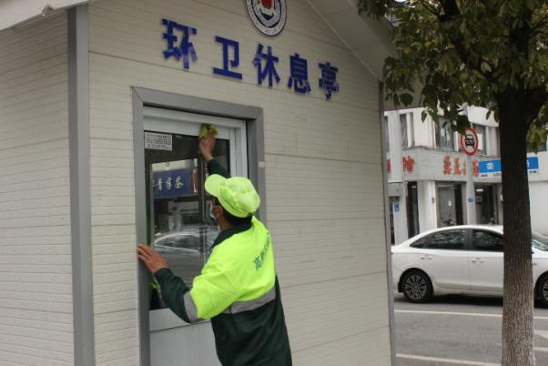
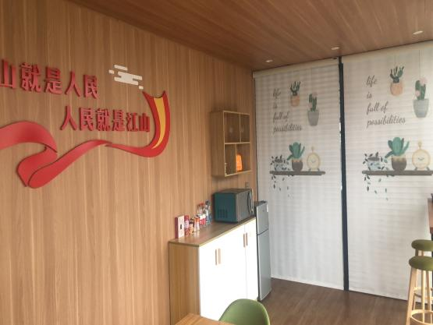

1.3.5注意事项
（1）加强“环卫+执法”联动，对作业过程中发现偷倒垃圾等违法行为，或沿街商铺多次未按要求投放垃圾等违反市容环境条例的行为，应及时记录，形成有效线索报告上级部门，交由属地执法部门处置。
（2）推行环卫作业交叉区“35”工作法，即：工作责任区清扫保洁应各延伸3米，区域交界处清扫保洁应各延伸5米。
1.3.5.1安全文明
（1）作业人员应着统一行业服，保持衣冠整齐，佩戴工号牌，有明显所属单位标志，夜间作业应佩戴反光安全标志。
（2）道路清扫保洁过程中，无特殊情况，不得进入机动车道进行作业。
（3）机动车道上有大量垃圾需清理时，应在作业车辆后方50～100米处设置安全警示标志，方可组织人员进行清理。作业人员严禁走出安全作业范围，避免发生意外事故。处理局部油污时，应符合高温高压清洗作业注意事项的相关规定。
（4）人工清扫、保洁作业时，应按道路车流、人流行进方向清扫。清理绿化隔离带等区域时，应提高警惕，注意来车。
（5）文明规范作业，遇矛盾纠纷时应心平气和、文明礼貌，并第一时间上报。
（6）当发现公共设施因破损而影响公共安全时，应及时拨打应急电话或向上级汇报情况。
（7）道路清扫保洁作业收集的垃圾应规范处置，严禁扫入或倾倒入绿地（绿化带）、排水箅、河道等。
1.3.5.2特殊天气
（1）加强高温天气应对，市气象台发布最高气温达35～37℃时，环卫一线人员应于11:00～15:00暂停露天作业；当达37℃~40℃时，应于11:00～17:00暂停露天作业。当达40℃以上时，应于9:00～17:00停止户外作业。
（2）加强暴雨天气应对，暴雨前应重点对雨水篦子上及周围的垃圾加强清理，避免影响排水；暴雨或梅雨天气时，应加大对积水区域的巡查，重点做好积水区域雨水篦子周围的垃圾清理，确保排水畅通。
（3）加强抗冰除雪应对，应加强融雪剂、融雪盐等物资的盘点补充，全面做好抗冰除雪机械化设备的安装调试、人员操作培训、应急演练和现场组织调度等工作。在冰冻或下雪天气时，应全面做好抗冰除雪各项工作。

1.4 机械化作业
机械化作业通常包括机械化清扫作业和机械化保洁作业。
1.4.1作业要求
机械化作业应达到路面清、沟底清、侧石清、无灰沙积垢、无积存污水。
作业频次应满足“表1城市道路环卫机械化作业频次”中的相关要求。

表1城市道路环卫机械化作业频次
道路等级 | 清扫（普扫） |  |  | 保洁
道路等级 | 冲洗（次/日） | 机扫/洗扫（次/日） | 洒水（次/日） | 机扫/洗扫（次/日） | 洒水（次/日） | 人行道板、标志线清洗频率
一级道路 | ≥1 | ≥1 | ≥1 | ≥2 | ≥2 | ≥5次/每月
二级道路 | ≥1 | ≥1 | ≥1 | ≥1 | ≥2 | ≥3次/每月
三级道路 | ≥1 | 机扫/洗扫≥1 洒水≥2 |  |  |  | ≥1次/每月
备注 | 1.此表相关要求适用于道路清扫保洁，不包含高架道路。  2.非机动车道清扫保洁应结合道路实际，应选择小型机械化作业车辆进行作业，作业方式、作业频次不作具体要求。

1.4.2作业范围
（1）城市主次干道（机动车道、非机动车道、人行道）
（2）公共广场、街巷等
1.4.3作业准备
（1）作业时应穿着制式反光工作服，佩戴工作证件，穿平跟类鞋子，着装干净、整洁。
（2）出车前，驾驶员必须注意仪容仪表、车容车貌，做好车辆检查，保持车况良好。
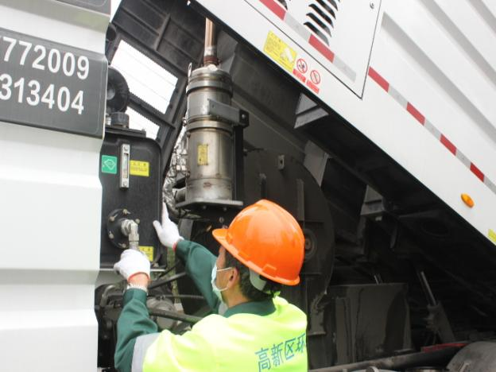
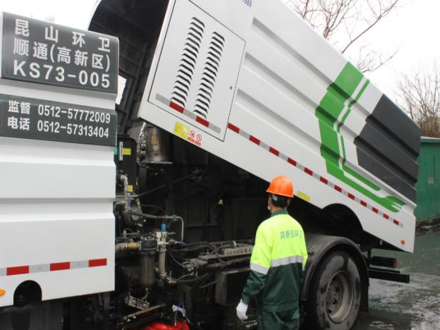

（3）作业车辆用水需在指定河水净化设施处取水，不得随意到其它地方取水。
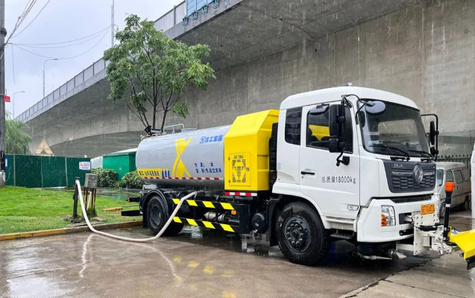

1.4.4机械化清扫作业
机械化清扫作业也称机械化普扫作业。
1.4.4.1作业时间
机械化清扫作业应避开交通高峰，按照季节区分作业时间。夏、秋季节（5月1日至10月31日）清扫作业必须于7：00前结束；冬、春季节（11月1日至4月30日）清扫作业必须于7：30前结束。
1.4.4.2作业顺序
作业应按照“冲洗-机扫/洗扫-洒水”的顺序开展，过程中可结合实际情况或特殊天气进行作业调整。
1.4.4.3机械化冲洗作业
（1）作业要求
机械化冲洗作业应达到路面全覆盖，如路面较宽，应二次冲洗。冲洗后应达到路面无明显垃圾、护栏底部无积灰积沙，将垃圾冲至道路两侧，便于后期机扫/洗扫作业。冲洗作业宜优先作业，应在机扫/洗扫作业前进行。
（2）作业时间
时间宜安排在3:00～6:00。
（3）作业规范
1) 作业时，车速应控制在5～10公里/小时。
2) 冲洗压力≥300千帕，洒水量0.2～2.0升/平方米，喷水口喷水有力，不得出现断续喷水的现象。
3) 无特殊情况不得安排白天时段作业，作业时禁止鸣笛，避免噪音扰民，车尾应设有反光标志（或加贴反光膜），作业时必须开启警示灯和示宽灯，不得倒车作业。
1.4.4.4机械化机扫/洗扫作业
（1）作业要求
机械化机扫/洗扫作业应消除路面的积泥、沙石、污迹，作业结束后，实现路面、侧石边无零散垃圾、无积泥积灰，路见本色。
（2）作业时间
机械化机扫/洗扫作业宜在冲洗作业完成15分钟后进行，应根据季节于7时或7时30分前，完成当日第一次机扫/洗扫作业。
（3）作业规范
1) 出车前应检查制动系统及扫刷、吸盘、警示灯等作业装置，确保车辆性能良好。扫盘和扫把应根据市区道路路面情况进行调整，通常情况前两扫盘各自外倾3°,前倾3～5°,两后扫盘前倾35°,适当外倾，前后所有扫盘的接地应在120°左右。当各扫盘上安装的扫把磨损后长度≤12cm时，应更换扫把。
2) 作业时选用一档，行驶速度不超过10公里/小时。
3) 作业过程中，吸嘴离地高度，通常情况应不高于1cm。
4) 清扫作业时，对车辆不能清除的大件垃圾或硬物，应及时下车人工清除或第一时间报告。
5) 清扫作业完毕后应到指定场所排放污水和卸清垃圾。
1.4.4.5机械化洒水作业
（1）作业要求
机械化洒水作业应按照不同季节调整作业模式，以达到降尘、控尘、除尘和夏季小环境降温的效果。根据环境实际情况，可增加喷雾作业。
（2）作业时间
时间宜安排在5:00开始，应根据季节要求，应在7时或7时30分前完成当日第一次洒水作业。
（3）作业规范
1) 作业时，车速不得超过25公里/小时，不得出现断续洒水的现象；洒水作业应覆盖道路的所有机动车道，作业后路面无干燥路段和片区。
2) 当气温在5～25℃时，洒水作业时可采用车后下直管状喷雾架进行喷雾降尘作业。
3) 作业过程中可根据情况播放提示音乐，如遇特殊情况，可关闭提示音乐。
1.4.5机械化保洁作业
机械化保洁作业时间应安排在清扫作业结束后进行。包括机械化机扫/洗扫作业、机械化洒水作业和清洗作业。其中洒水作业包含抑尘（喷雾）作业；清洗作业包括人行道板清洗、重油污点位清洗等。
1.4.5.1机械化机扫/洗扫作业
此项作业标准应符合机械化清扫作业中机械化机扫/洗扫作业的作业规范。机械化保洁阶段，车辆作业时应选用二档，行驶速度不得超过15公里/小时。
非机动车道及人行道板，可结合实际，采取小型机械作业车辆及高温高压作业车辆清洗。
1.4.5.2机械化洒水作业
此项作业标准应符合机械化清扫作业中机械化洒水作业的作业规范。应注意以下内容：
（1）通常情况下，作业时段为9:00～21:00，避开交通高峰时段。
（2）当气温>25℃时，应根据路面情况，通过调整洒水嘴的个数及油门大小来控制洒水宽度，保证全路面的降温和湿润。
（3）当气温>30℃时，应增加作业频次。
1.4.5.3清洗作业
（1）作业要求
应重点针对非机动车道、人行道、背街小巷等区域进行道路标志线、侧石侧沟、路面油污、灰尘及区域内设施的清洗。
（2）作业范围
1) 非机动车道重度油污的清洗。
2) 人行道板的日常清洗。
3) 背街小巷地面重度油污的清洗。
4) 果皮箱的清洗。
5) 环卫驿站（休息点）的清洗。
6) 道路标志线的清洗。
7) 侧石侧沟的清洗。
（3）作业顺序
作业时应先冲墙角及环卫设施、再冲道路、最后冲沟底，并将污水引入就近排水沟，做到不积水。
（4）作业规范
1) 清洗作业应对道板、标线、沟底、侧石进行全覆盖清洗，污水就近冲至排水口。
2) 污染高发点应加强清洗；大面积油污点位清洗时，做好安全防护，及时完成。
3) 清洗保洁应尽量不影响周边行人的正常通行。
1.4.6注意事项
1.4.6.1安全文明
（1）文明驾驶，遵守交通规则，如发生意外事故时，应立即进行自救或协助受伤人员进行现场抢救，及时报警并向管理人员如实汇报情况，同时注意保护现场、保留证据。
（2）机械化作业时，应注意避让行人，避免水花溅到行人。遇矛盾纠纷时应文明处置。
（3）道路清扫保洁作业收集的垃圾及回收的污水应在指定场所处置，严禁倾倒入绿地（绿化带）、排水箅、排水井等。
1.4.6.2特殊天气
（1）气温<5℃,应停止对桥面、坡道、高架的机械化带水作业，采用无水作业方式。
（2）气温<2℃,应停止对所有道路的机械化带水作业，采用无水作业方式。

2 垃圾收转运

2.1 总体要求
垃圾收集、中转、运输简称“垃圾收转运”。过程中应规范作业，注重安全。应达到分类收运、车身整洁、无抛洒滴漏，转运站内外整洁有序，无散落垃圾、无污水积存、无明显异味。

2.2 作业术语
2.2.1垃圾收转运
垃圾的收集、中转和运输，是指垃圾收集作业人员到指定地点进行垃圾收集工作，集满后按规定运送至垃圾转运站卸载、压缩，再由指定车辆按规定运输到垃圾焚烧厂等终端设施的过程。
2.2.2垃圾转运站
将垃圾由收集车转载到转运车的转运设施。

2.3 作业准备
2.3.1着装
垃圾收转运各环节作业前，作业人员应按要求穿好制式反光工作服，戴好制式帽，佩戴工作证件，着装干净洁。

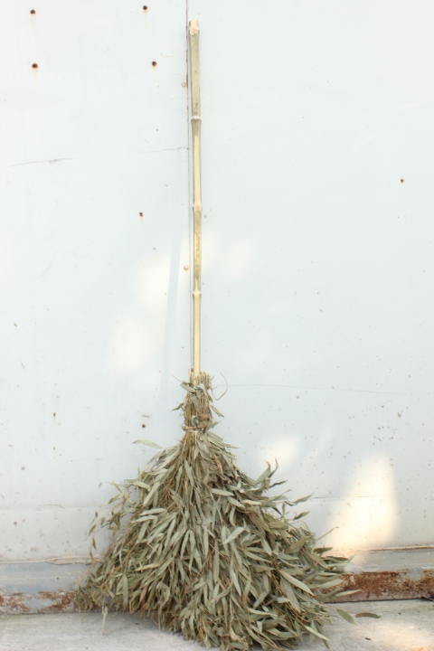
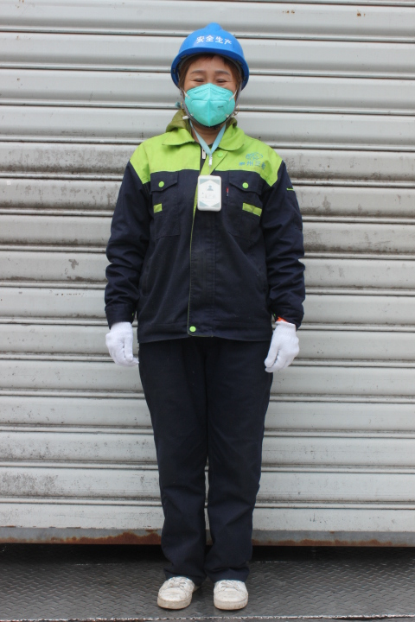
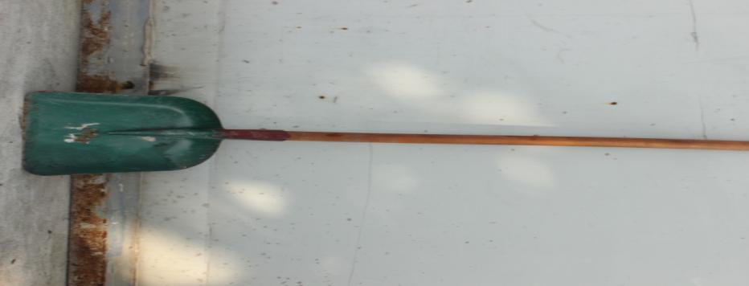

2.3.2设施设备
垃圾收集和运输作业前，应严格检查作业车况。垃圾转运站作业前，工作人员应对机械、电器及相关液压等设备进行检查。作业时开启除臭设备。
2.4 作业规范
垃圾收转运按照作业流程，可分为垃圾收集作业、垃圾中转作业、垃圾运输作业。
2.4.1垃圾收集作业
（1）作业人员应在规定的时间内，驾驶指定车辆到指定工作地点进行垃圾收集工作。进入指定位置后应靠边停放。
（2）垃圾收集应按垃圾分类要求分类收集，不得混装混运，并结合“三定一督”小区投放时间合理规划收集路线。
（3）电动垃圾收集车作业时，作业人员应先将垃圾桶桶盖关闭，然后进入升降位置，确认无误后升起升降机，将垃圾倒入作业车车厢内，清空后及时清理洒落垃圾，并将垃圾桶推回原位，摆放整齐。
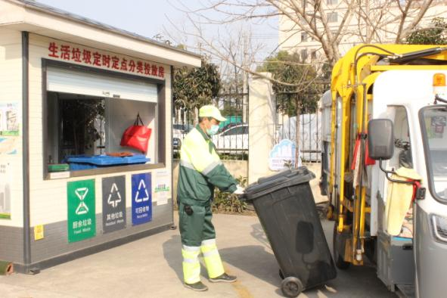
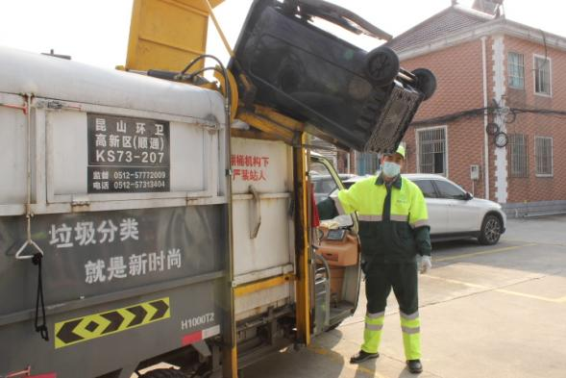

（4）机动垃圾收集车作业时，应先打开车辆尾部盖板，关闭垃圾桶桶盖，进入升降机位置，确认无误后打开桶盖，升起升降机，将垃圾倒入作业车车厢内，确认清空后将垃圾桶降下地面，将车厢内垃圾压缩处理，关闭车厢盖板，清理洒落垃圾，将垃圾桶推回原位并摆放整齐。
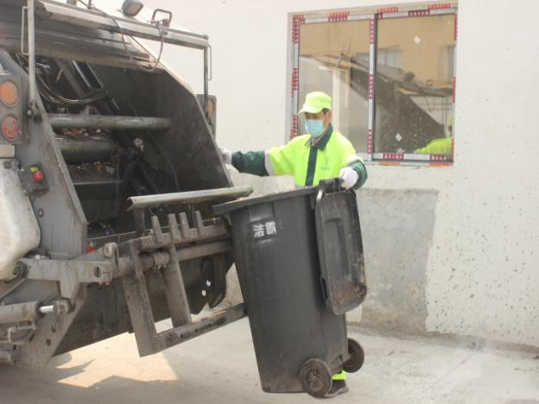
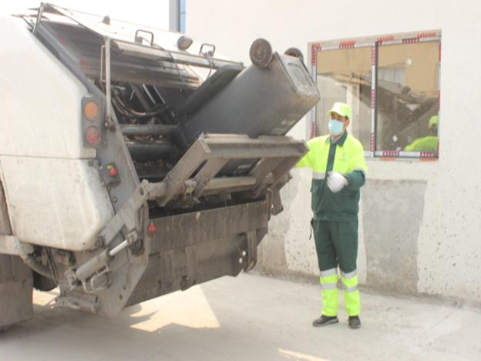

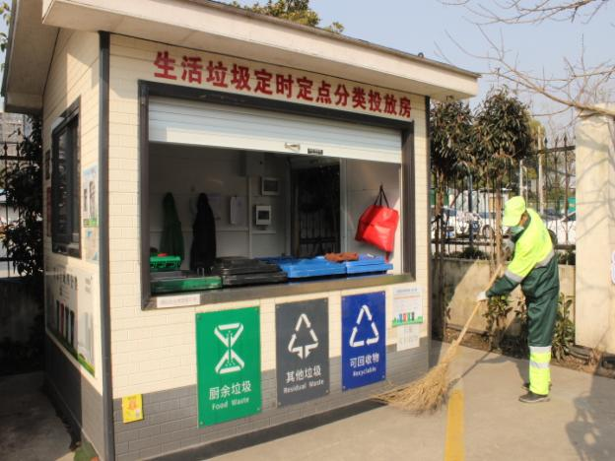
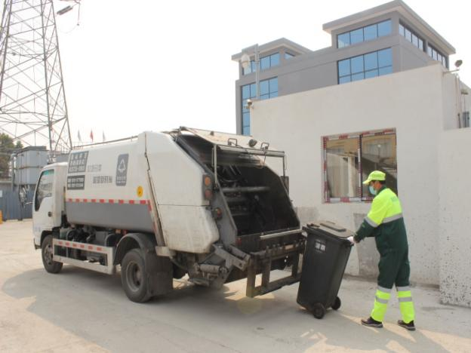

（5）垃圾装完毕后进入下一个收集点收集，车辆达到装载标准后，作业人员应及时将垃圾运入垃圾转运站，不得超载。
（6）车辆进入垃圾转运站应按次序进入，服从指挥，协助站内作业人员完成垃圾卸料工作。
（7）当天完成工作收车前，应将作业车辆清洗干净，保持车容车貌整洁，并将车辆停入指定位置。
2.4.2垃圾中转作业
垃圾中转作业可分为：全面清理和过程清理。
2.4.2.1全面清理
（1）作业时间和频次
垃圾转运站宜在转运作业早晚高峰期结束后一小时内，完成全面清理工作，也可结合站内实际开展全面清理工作。全面清理每日不应少于2次。
（2）作业规范
1) 操作区：操作区、压缩区应保持地面干净整洁，无污水、无油污、无散落垃圾，工具摆放规范有序；压缩箱体应无垃圾悬挂，体表干净整洁；坑内或坑口区域无垃圾、无积水，下水通畅，并常用杀虫剂喷洒消杀。
2) 非操作区：非操作区应达到干净整洁，地面上不得有散落垃圾、积水、堆物等，应保持整洁畅通。
3) 消杀要求：每日对垃圾转运站使用常见消毒剂进行全面消杀不少于4次，并做好记录；压缩区地面消毒应使用喷壶均匀喷洒消毒剂，喷洒完毕后，应让消毒剂附着于地面30分钟后再用湿拖把拖干净。
4) 进入站内的垃圾应做到日产日清，定时外运。
5) 转运站压缩区保持干净，无浮土，无悬挂物。箱满后盖严不得有污物及挂物，后门要求扣好后钩。大坑及时清掏，做到坑内无垃圾、积水、蛆虫，下水通畅，经常喷洒杀虫剂。
6) 作业区地面应每两小时刮干一次。
7) 加强日常清洁保养工作，垃圾转运前对装运车辆全面保洁清洗，垃圾转运车辆上不得拖挂垃圾，箱体整洁。
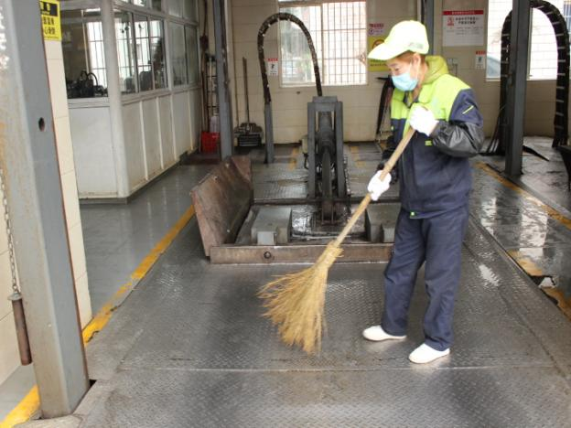
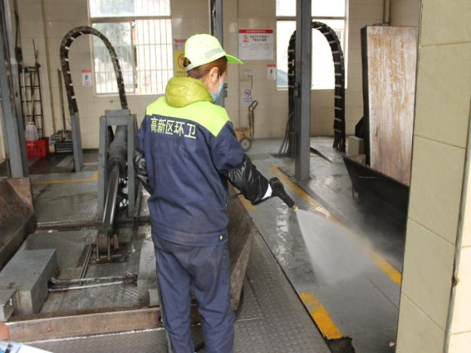

2.4.2.2过程清理
垃圾转运站进行作业时应全程打开降尘除臭设备，以达到恶臭污染物排放标准。作业过程中装卸垃圾应符合作业要求，严禁乱倒、乱卸、乱抛垃圾。结合实际，作业规范通常分为小型垃圾转运站和大中型垃圾转运站。
（1）小型垃圾转运站
1) 垃圾收集车卸载前
辅助工应指挥车辆进入相应垃圾卸载位；卸载前应检查车辆周边情况，严禁无关人员进入危险区域，保证卸载安全、顺利。
2) 垃圾收集车卸载中
卸载时密切注意，垃圾压缩箱的情况，一旦出现满溢等情况应立即通知垃圾收集车作业人员停止倾倒。
3) 垃圾收集车卸载后
车辆倾倒完毕后辅助工应清理车辆上遗留垃圾，并协助驾驶员将装载车厢回复原位，一旦过程中出现任何问题应及时通知驾驶员停止，以免出现意外情况，然后指挥车辆驶离垃圾卸载位。
4) 垃圾压缩作业前
辅助工应清扫、清理卸载区周边遗留垃圾，保持垃圾压缩箱（拉臂箱）周边干净无污物。清理完毕后辅助工应将箱内垃圾整平，然后通知机械操作工进行垃圾压缩，并确认箱体周边情况，确保安全，一旦出现问题应立即通知机械操作工停止压缩。
5) 垃圾压缩作业中
机械操作工在收到辅助工可以压缩的通知后，方可启动垃圾压缩工作，并观察箱体周边情况，一旦出现问题立即停止。
6) 垃圾压缩作业后
垃圾压缩完毕后，机械操作工应将压缩板回复原位，辅助工应再次清理、清扫箱体周边，并用拖把对垃圾渗液清理倾倒入指定的收集池中，保持周边干净、无污物。
7) 垃圾压缩转运工作完成后
应进行及时的清理工作，作业应符合垃圾收转运中“全面清理”的作业规范。
（2）大中型垃圾转运站
1) 垃圾收集车卸载前
垃圾收集运输车辆应实行备案登记，实行一车一卡。进入称重区，车辆识别后缓慢进入地磅区，待电脑读取数值后驶离磅区，不得闯杆、跟车及随意操作计量设备，确需车外卸料作业时，人员需佩戴安全帽。应服从现场人员管理，在指定卸料口作业。
2) 垃圾收集车卸载中
卸载过程中，操作人员应检查进站垃圾成分，禁止除生活垃圾以外（包括易燃、易爆、腐蚀性化学品等其他废料）货物进入转运站。对非生活垃圾，转运站运营方可拒绝运输单位进站倾倒，并要求做好倾倒后的清理及外运。
遇车辆不能卸料时，不可强行卸料，须立即行驶至安全区域进行检查，待车辆排除故障后方可正常卸料。车内车外均有卸料操作系统的车辆必须在车外操作卸料。
无关人员不得下车，不得在生产区域随意下车、逗留等。
3) 垃圾收集车卸载后
收集车驾乘人员必须严格遵守行车规则和站内管理规定，服从站内工作人员的指挥调度。进站后及时完成卸料并离站，任何情况下不得妨碍其他车辆作业。严禁在站内指定位置外排泄污水和倾倒残余垃圾。
4) 垃圾压缩作业前
辅助工在穿戴好安全腰带基础上，及时清扫、清理卸载区周边遗留垃圾，保持垃圾卸料口周边干净无污物。
5) 垃圾压缩作业中
机械操作工在收到辅助工可以压缩的通知后，方可启动垃圾压缩工作，并观察压缩箱体周边情况，一旦出现问题立即停止。在压缩作业时，转运大厅辅助工严禁进入卸料区保洁作业。
6) 垃圾压缩作业后
垃圾压缩完毕后，机械操作工应将压缩板回复原位，应清洗地面、转运容器及卸料。并定期清理下水道、集水坑内异物，确保场内污水顺畅排放。
7) 垃圾压缩转运工作完成后
应进行及时的清理工作，作业应符合垃圾收转运中“全面清理”的作业规范。
2.4.3垃圾运输作业
（1）垃圾运输作业人员应在规定时间内，驾驶指定车辆到指定工作地点进行垃圾运输工作。
（2）车辆进入垃圾中转站前先观察站内情况，按次序进入，服从指挥协助站内作业人员装载垃圾。
（3）垃圾装载完毕后及时关闭车厢后门，避免垃圾洒落，并在指定位置将车辆污水槽内污水排空。
（4）进入垃圾焚烧厂时应服从现场人员指挥，按规定线路、规定速度有序通过地磅计重。
（5）进入指定倾倒位置后，应服从场地作业人员指挥，打开车厢后门确认完全打开后开始倾倒，倾倒垃圾时，须在停稳、确保安全的情况下进行，车辆倾斜时不得倾倒，不得边走边倒。
（6）倾倒完毕后将厢体复位并关闭车厢后门，确认完全关闭后及时驶离倾倒区，不得无故停留，影响后车倾倒。
（7）倾倒完成后车辆进入指定位置清洗，清洗前应先将污水槽中的污水导入指定位置，然后车辆进行全面清洗、消杀，清洗完成后及时驶离清洗区，不得无故停留，影响后车清洗。
（8）当天完成工作收车前，应清洗车辆，清洗前先将污水槽中污水导入指定位置，然后将车辆彻底清洗后停入指定位置。
2.5 注意事项
（1）作业人员登车前应先确认车辆四周、车底无障碍物，然后进入驾驶室系好安全带，启动车辆出发。
（2）车辆驾驶时应严格按照交通规则行驶，集中精神，谨慎驾驶。
（3）压缩设施、除臭设施、降尘设施、通风设备等设施应定期检查、定期维护保养，做到设施运转正常，站内无异味。
（4）加强中控系统运行维护管理，确保视频监控运行正常。
（5）严格执行安全操作规程，落实安全生产管理措施，严禁火种带入，禁止闲杂人员进入转运站，禁止拾荒堆荒等。各类作业工具、消杀药品、易燃易爆应分类有序存放。
（6）中转站和休息室内，应保持清洁卫生，做到安全、卫生、有序。当天工作结束后，清除垃圾，打扫卫生，切断电源。
（7）运输垃圾应密闭，在运输过程中无垃圾扬、撒、拖挂和污水滴漏。垃圾运输车应配置渗沥液收集箱，在出转运站及垃圾处理厂（场）前，应将收集箱中渗沥液排空。
（8）转运站垃圾渗沥液及污水应规范处置，可采取现场设置污水处理设施处理、委外处理、沉淀池处理等方式，不得直排污水管网。
（9）中转站应做好病媒生物防治工作，配备灭蝇笼及鼠饵站，并确保正常使用。

3 公共卫生间

3.1 总体要求
公共卫生间应干净整洁、规范有序，便民服务设施齐全。应达到地面光洁无积水、厕位干净无异味、设施完好无破损、周边整洁无杂物。
公共卫生间应24小时免费开放。市政公共卫生间全面落实“一客一保洁”工作标准。
3.2 作业术语
3.2.1公共卫生间
在道路两旁或公共场所等处设置的供公众使用的厕所。
3.2.2厕位
如厕的位置，根据便器的类别可分为蹲位、坐位和站位。
3.2.3全面清理
指对公共卫生间进行全面细致的清理，包括清洁公共卫生间内的空间环境、各类设施、卫生角落、周边区域及附属设施。
3.2.4高频次使用部位清理
指重点对厕位（含蹲便器、坐便器、小便池等）的保洁清洗，对地面、废纸篓等重点区域的保洁清理，对门把手、洗手台、水龙头等设备的消毒清洗。
3.2.5巡回清理
指根据人流量情况，定时对公共卫生间内的空间环境、各类设施、卫生角落及周边等进行的巡回保洁。
3.2.6深度清理
指对公共卫生间进行全要素、全方位清理，消除卫生盲区、残留污渍，对蹲位内侧、地面、墙面等相关部位，可采取高温高压蒸汽设备进行清洗的作业过程。
3.3 保洁范围
应为公共卫生间四周5m范围内的地面、绿化带、外墙面、化粪池以及公厕内部所有设施。
3.4 保洁等级
等级划分为3个级别，由低到高依次为：A、AA、AAA级公共卫生间，具体标准参考《公共卫生间管理与规范》。A级及以上公共卫生间配备一名专职保洁员，AAA级保洁时间为6:00-22:00，AA级公共卫生间保洁时间为6:00-20:00，A级公共卫生间保洁时间为6:00-18:00。特殊情况可设置移动公共卫生间。

3.5 作业准备
3.5.1着装
公共卫生间保洁员上班期间应着制式工作服，穿平跟类鞋子，着装干净、整洁。

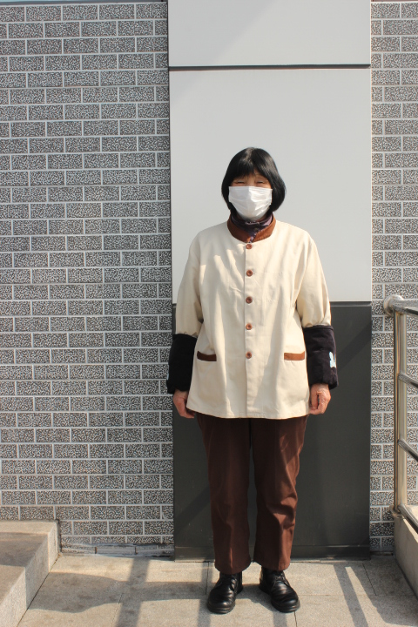
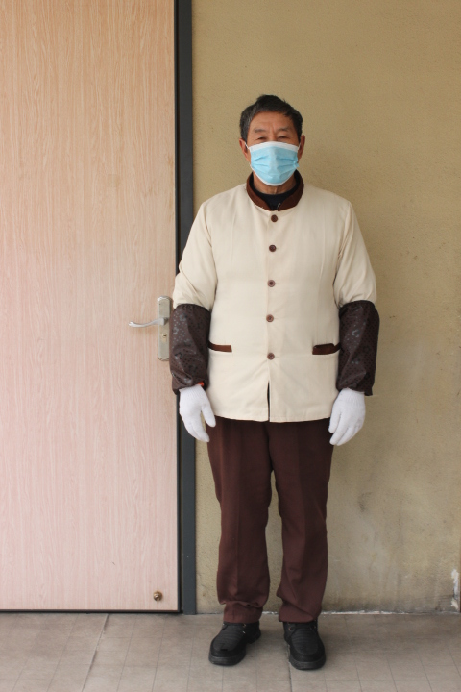

3.5.2工具
应准备以下工具：①口罩；②干（湿）毛巾；③簸箕；④毛刷；⑤玻璃刷；⑥墙面拖把；⑦地面拖把；⑧板刷；⑨鸡毛掸；⑩夹子；⑪梯子；⑫洁净粉；⑬喷壶；⑭消毒剂；⑮杀虫剂；⑯水桶；⑰地面吹干机；⑱熏香；⑲橡胶手套；⑳防滑垫等。
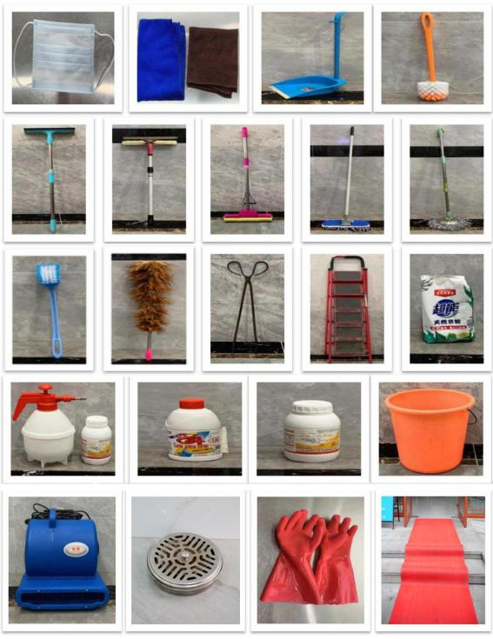

3.6 作业规范
公共卫生间保洁应包括全面清理、高频次部位清理、巡回清理、深度清理等内容。
3.6.1全面清理
3.6.1.1作业时间
配备固定单人保洁员的：每日首次全面清理应在7:00前完成，末次全面清理应在21:00前完成。每日全面清理应不少于2次。
3.6.1.2作业要求
全面清理应遵循以下步骤：检查、清理、冲洗、擦拭、消杀和记录。
（1）检查：应对公共卫生间的设施设备、环卫工具等进行检查，发现问题，及时上报并采取相应措施。
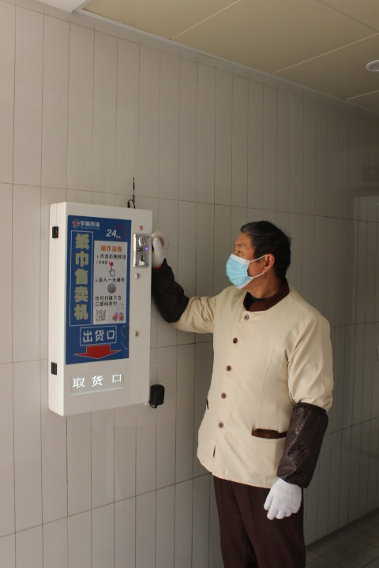
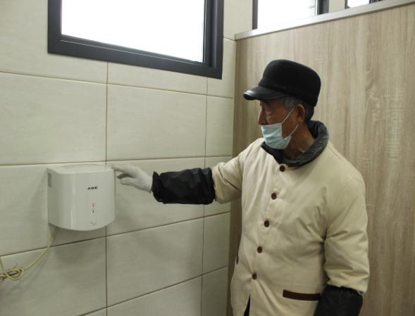

（2）清理：应对纸篓、垃圾桶等进行清理清空，对地面零散垃圾进行清理，对管理间进行清理保洁。
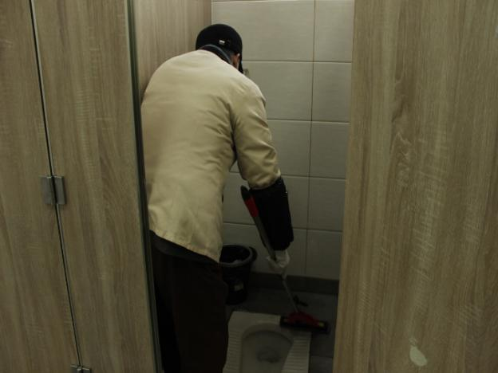
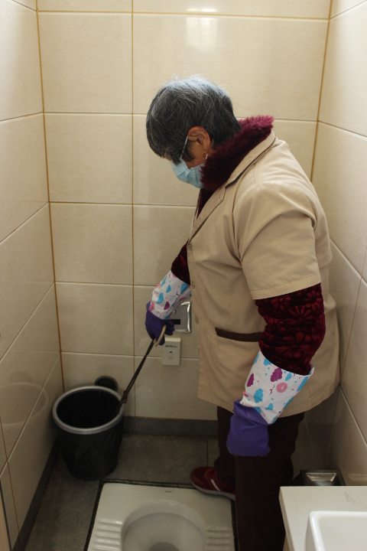

（3）冲洗：应对蹲位（坐便器）、便池、地面等部位区域进行冲刷。
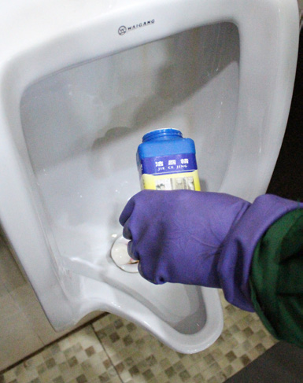
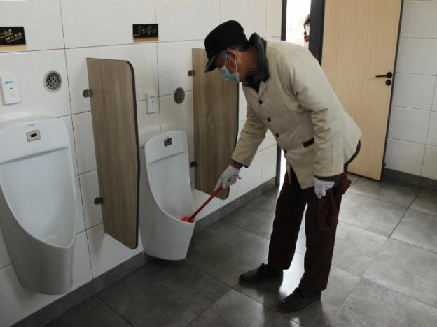

（4）擦拭：应对公共卫生间内外各类设施进行擦拭，重点做好隔间挡板、洗手台、窗户、扶手、导示牌等处擦拭作业。
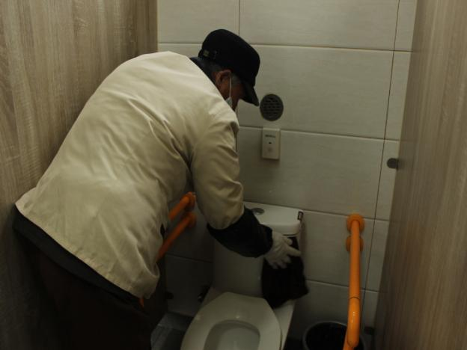
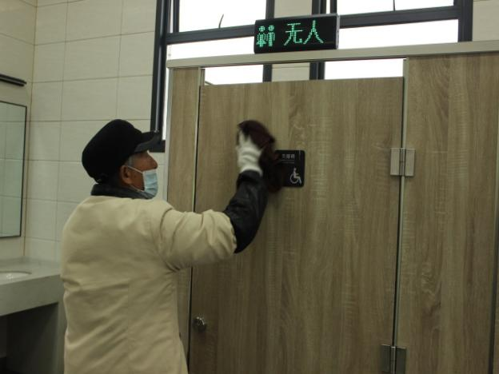

（5）消杀：应对公共卫生间进行卫生消毒。

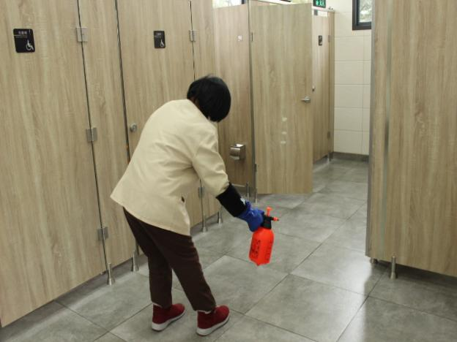
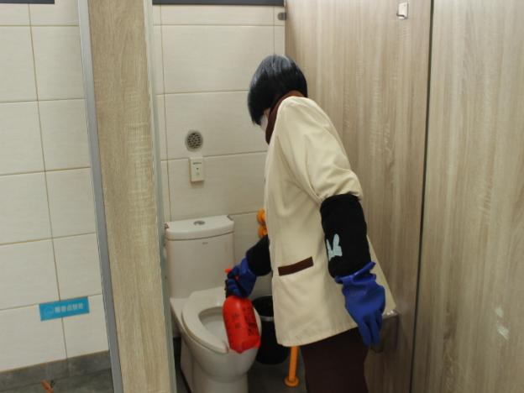

（6）记录：完成全面清理后，应做好相应记录。
3.6.2高频次使用部位清理
重点针对蹲位（坐便器）、洗手台、镜子、纸篓等部位；应遵循以下步骤：检查、清理、擦拭、更换。
（1）检查：客人如厕结束，离开公共卫生间后，保洁员应对厕位、洗手台、地面等区域进行检查。
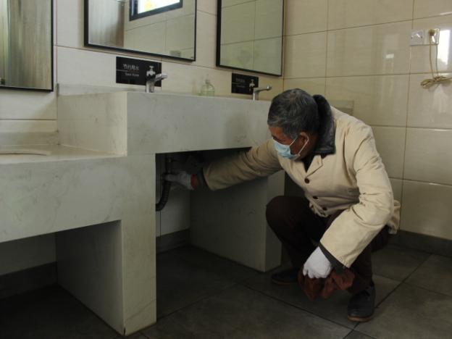
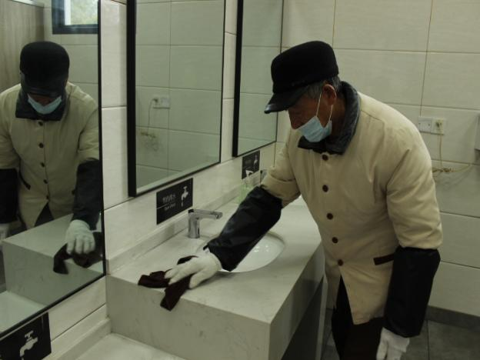

（2）清理：对掉落在隔间、地面上的垃圾进行及时清理捡拾，对蹲位（坐便器）留有污物及时冲刷，蹲位堵塞及时疏通。
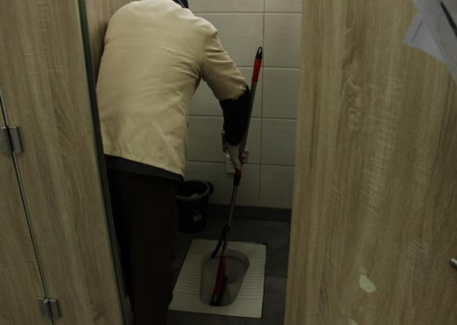
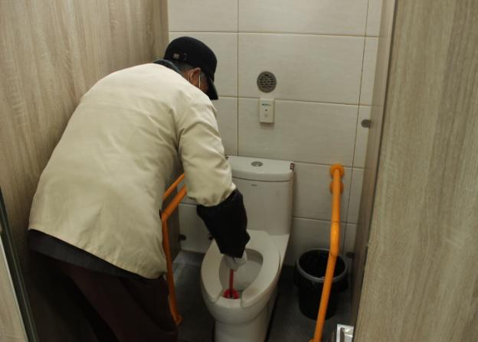

（3）擦拭：及时对洗手台、镜子等设施进行由上至下、由内至外进行擦拭保洁，对不便于擦拭保洁的点位，应进行冲洗。
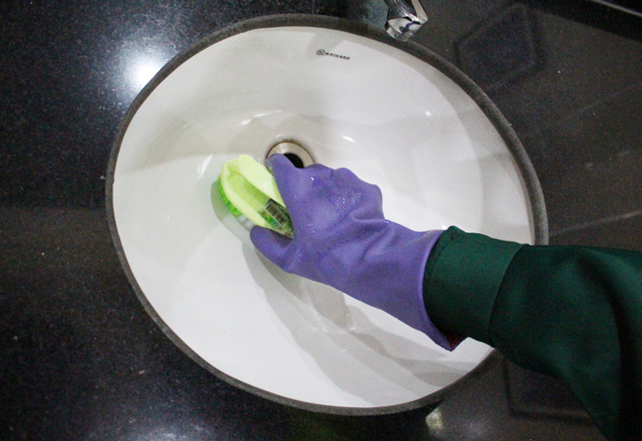
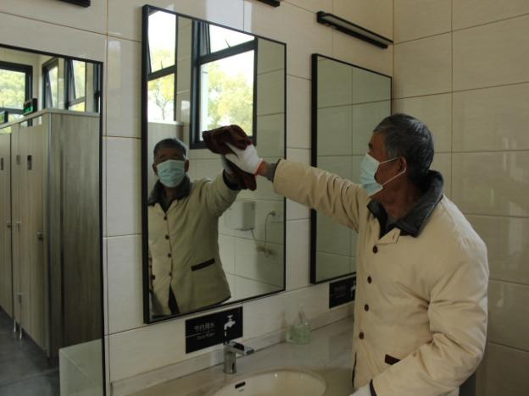

（4）更换：对公共卫生间配备了附属设备，如洗手液、卫生纸等，发现清空时应及时进行更换。
3.6.3巡回清理
在全面清理、高频次使用部位清理外，应加强公共卫生间的巡回清理，巡回清理应注意：
（1）根据人流量的大小，在人流量较小时，每隔30分钟，应巡回清理。

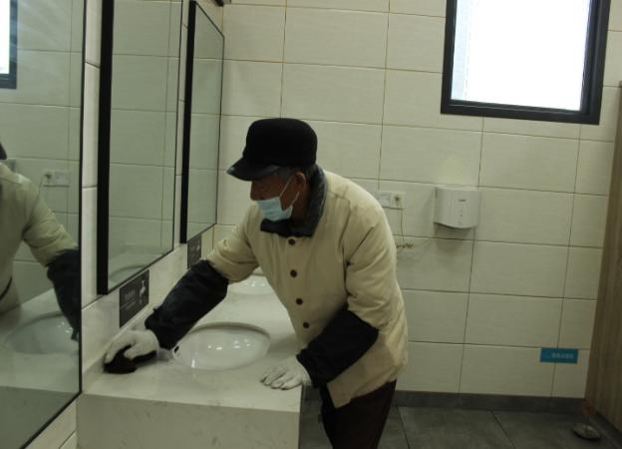
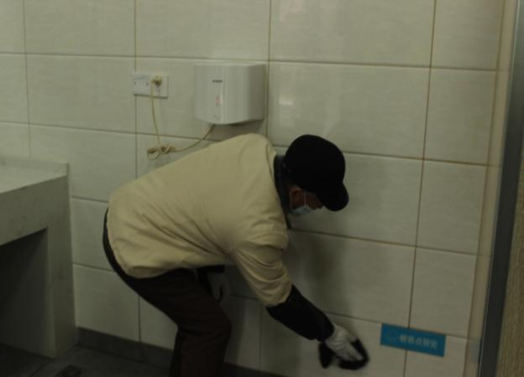
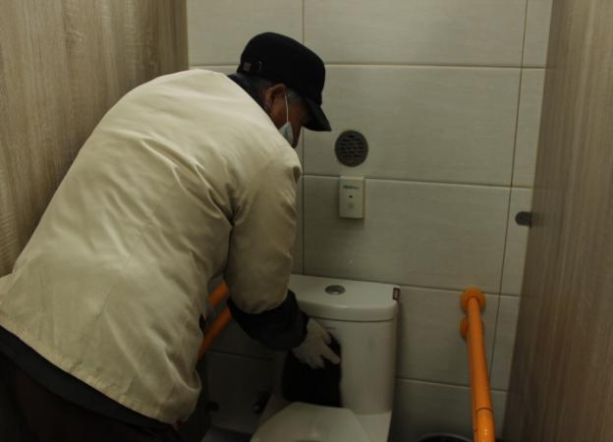

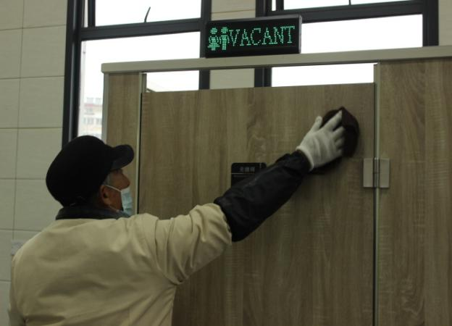

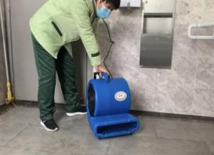
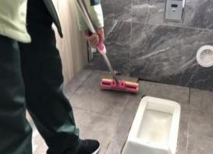

（2）公共卫生间内垃圾容器应内置垃圾袋，每天适时倾倒，纸篓内废弃物不得超过纸篓容积的3/4。收集垃圾后应扎紧袋口并及时清除。
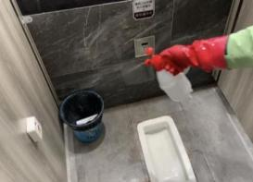

（3）应对公共卫生间内湿滑区域、便器、便池及时进行清理，清理时应坚持文明作业，问清厕内是否有人，作业时挂上“正在保洁”警示牌，避免与如厕人发生矛盾。
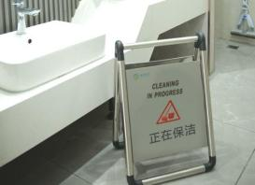
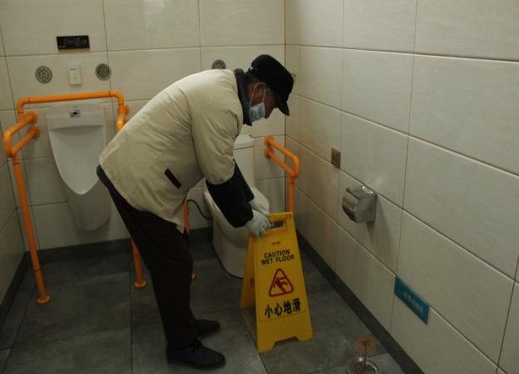

（4）公共卫生间内应保持通风，当通风不满足室内空气质量要求时，应及时开启通风设备。
（5）公共卫生间清洁工具使用后，应放置于工具间，禁止将拖把、擦布等放在无障碍通道的扶手上晾晒。
（6）应及时补充公共卫生间应配置的服务用品。
（7）清扫外墙5m以内区域及附属设施，周边如有白色垃圾时需及时清理，做好公共卫生间内外环境的卫生保洁工作。
3.6.4深度清理
3.6.4.1作业频次
（1）公共卫生间深度清理应不少于1次/周，通常情况，每周三为全市公共卫生间“深度清理日”。
（2）节假日或重大活动期间宜根据人流量增加深度保洁频次。
3.6.4.2作业内容
（1）管理设施：管理间、工具间。
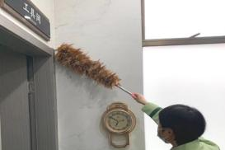
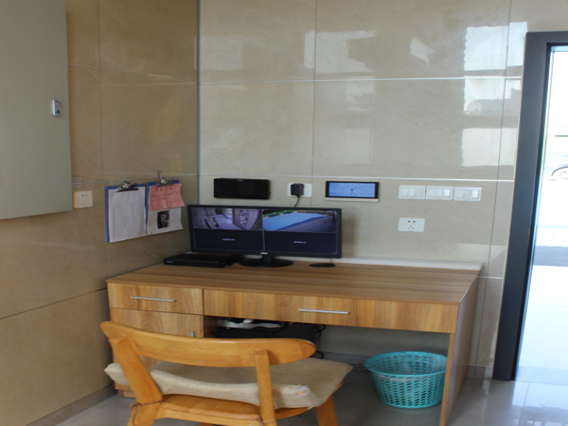

（2）服务设施：蹲位（坐便器）、便池、洗手台（池）、无障碍扶手、婴儿护理台、镜子、售纸设施。

（3）电器设备：吊扇、通风扇、排气扇、灯罩、空调、烘手机、除臭设备、捕蝇灯等。
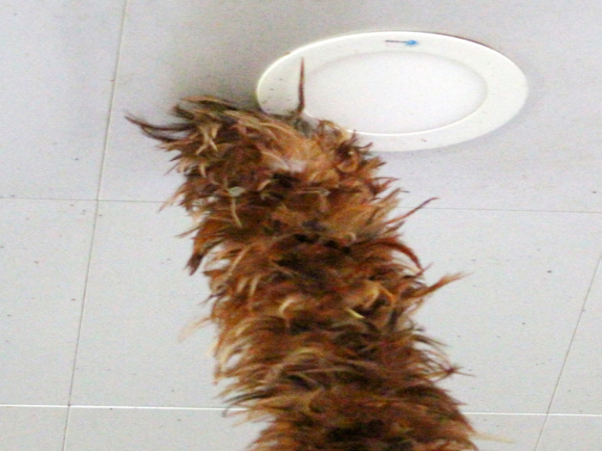
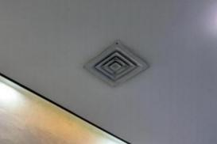

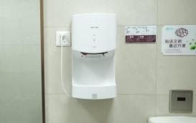
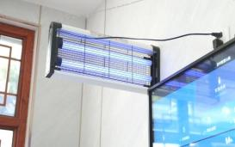

（4）配套设施：隔间、窗户、地面、墙面、天花板、楼梯、导示牌、公示栏、纸篓、消防器材等。
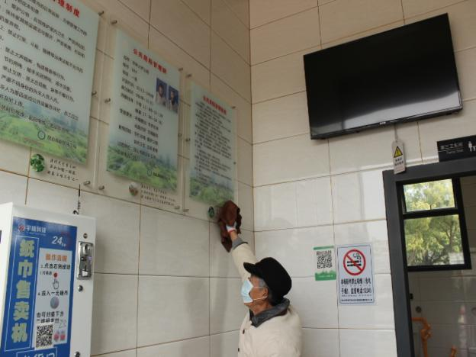
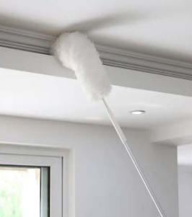

（5）周边环境：室外地面、外墙、屋顶以及与公共卫生间相连接的廊亭、座椅等。
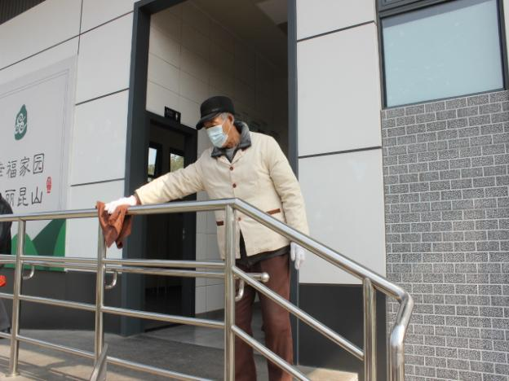
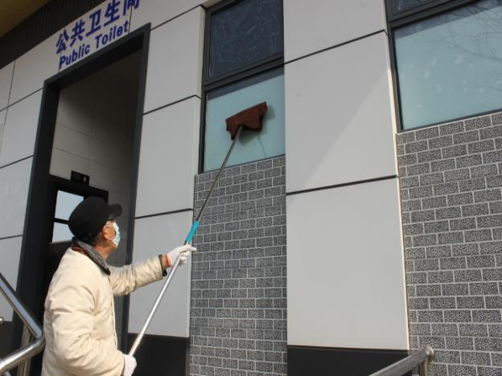

3.6.4.3作业要求
（1）婴儿护理台等有纺织类铺设的区域，应全面清洗、除螨。
（2）屋顶、墙面等涂料覆盖区域、边缝交界处以及日常不便于清理区域应进行全面除尘、除垢。
（3）瓷砖、瓷片等铺设区域可采用高温高压设备进行全面清洗。
（4）镜面、玻璃等装饰区域应全面除锈、除斑。
（5）灯具、出风口等顶层设备应全面清洁、除菌。
（6）便器、便池的内沿、外沿、底部、出水孔、入水孔等部位应全面清理。
（7）空调、新风系统等通风设备应全面清洗。
（8）外围、厕内、厕位、厕内设备等市民易接触和细菌易产生的缝隙角落应全面保洁、消毒。
（9）公共卫生间掏挖时无满溢，清掏时，污水不溢出地面。清掏作业完毕将储粪池盖封盖严密并冲洗干净工作现场。
3.7 注意事项
3.7.1安全文明
（1）保洁员应当文明礼貌，热情帮助残疾人士或有需要的人，不厌烦、不推诿。在遇到地面湿滑、设施损坏等情况时，保洁员应当提前设立标识并主动提醒他人注意安全。
（2）公共卫生间保洁员在进入异性卫生间进行保洁前，应确保无人再进行清理。
（3）公共卫生间保洁员应严格遵守以下规定：不得违规使用电器设备，不得使用明火，不得寄养宠物，严禁在卫生间内做饭，有需要时可使用微波炉。
（4）公共卫生间应每日不少于4次消毒处理，蝇蚊孳生季节，应定时喷洒蚊蝇药物。
（5）保洁员应妥善保管并爱护清洁作业工具。发现任何设施损坏，应立即设置醒目的标识牌，并向上级汇报。
（6）突发意外事件时，应迅速启动自救或协助受伤人员展开现场抢救工作。务必及时报警并向上级汇报。过程中，应注重保护现场、留存证据，以维护自身和他人权益。
（7）移动厕所应内外整洁，设施完成，安排专人管理，落实保洁工作。开放时间内，应保证厕所随用随冲，厕内无垃圾杂物，并定时进行除臭处理。
（8）在醒目位置张贴规范禁烟标识。
（9）做好病媒生物防治工作，安装捕蝇笼（灯）及鼠饵站，并确保正常使用。
3.7.2特殊天气
（1）当遇台风暴雨或梅雨季节时，应做好防台防汛、化粪池清理、设施加固、地面防滑等工作。
（2）当遇低温寒冻天气时，应做好水管水表设备的防冰冻措施。
（3）如遇雨雪天，出入口应铺设防滑垫，加大地面保洁的频次，并配备吹干机，做到高质量长时段保持公厕地面的干燥清爽。
（4）在夏季或存在蚊虫频发的情况下，应当在人流量较低的时段进行杀虫剂喷洒作业，每天不少于2次。灯罩内蚊虫尸体每周至少清理2次。
3.7.3管理规范
（1）公共卫生间外应设置统一的工具架，工具架摆放不得影响路人通行和整体协调性。拖把、扫把、抹布晾晒时应置于工具架上，晾晒完后，应及时放回工具间。
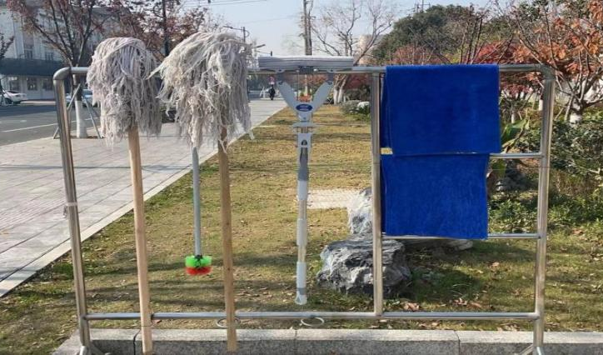

（2）清洁工具存放处及檀香点放处标识牌按8*24CM标准制作，檀香点放处标识牌张贴离地40CM（牌子上沿），不能在上下通风口处，不影响进出通行，檀香放置于标识牌正下方。
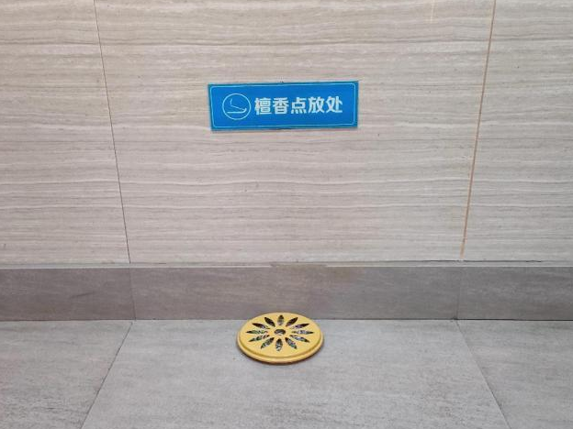
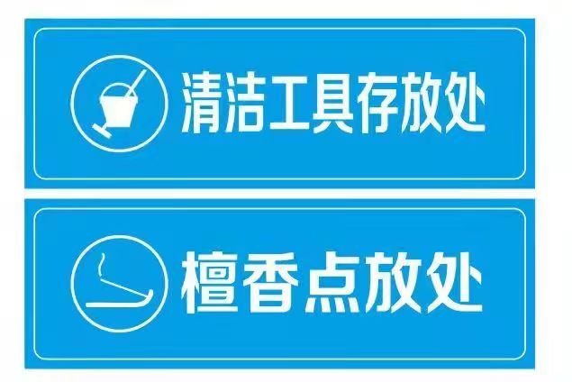

（3）保洁工具应在指定点位摆放整齐，并保持干净整洁，工具存放处标识牌张贴在工具架正上方20CM（牌子下沿）。具备条件的公共卫生间应设置“五彩工具间（车）”，“五彩”主要指保洁毛巾和拖把的不同颜色，清洗类毛巾分为三大类，分别是台盆毛巾（蓝色）、便池毛巾（褐色）、其他毛巾（紫色）；扫除类拖把分为两大类,分别是便池拖把（深色）与地面拖把（浅色）。
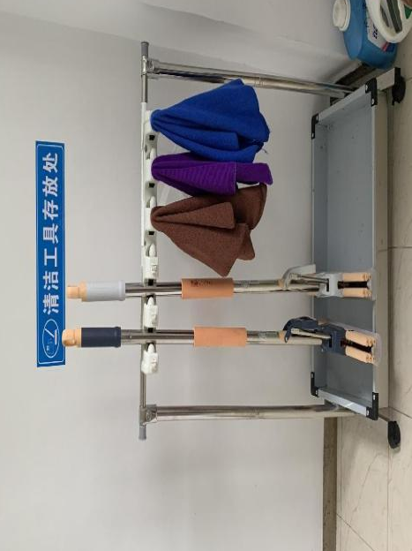
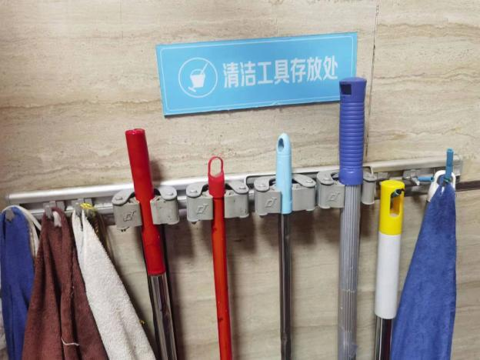

4 建筑工地周边

4.1 工作要求
建筑工地周边清扫保洁应做到干净整洁，无扬沙扬尘、无积泥积水、无抛洒泥浆。

4.2 作业范围
主要包括建筑工地与外部道路交接的出入口、围挡外周边区域。

4.3 作业时间
建筑工地周边的清扫保洁作业时间应按照所在道路等级标准执行，可根据工地施工进展延长保洁时间。

4.4 注意事项
（1）掌握底数，环卫部门应及时掌握区域内建筑工地相关情况，了解工地施工进展时间，强化工作举措，明确管理人员、明确保洁人员、明确作业时间，做到“一点一策”。
（2）强化联动，加强与执法部门协同配合，明确执法联动人员，清扫保洁中发现车辆抛洒滴落、污染路面等情况时，应及时上报，强化现场管理。
（3）加强管理，环卫部门应根据工地周边实际情况，加大机械化机扫频次，适时增加洒水作业。

5 农贸市场周边

5.1 工作要求
农贸市场周边清扫保洁应做到无油污积水、无积存垃圾，深化文明城市创建，营造整洁有序、文明规范的市场环境。

5.2 作业范围

包括农贸市场出入口、农贸市场外围四周区域的清扫保洁、垃圾收运及背街小巷清扫保洁。

5.3 作业时间
农贸市场周边的清扫作业时间应按照所在道路等级执行；保洁作业时间应与农贸市场营运时间一致。

5.4 注意事项
农贸市场周边的清扫保洁应重点关注：
（1）加强农贸市场出入口区域地面油污积水、果蔬残叶、散落垃圾等清理，做到地面干净无积水。
（2）加强农贸市场周边果皮箱、公共卫生间等环卫设施的保洁，做到周边环境整洁无异味。
（3）加强农贸市场垃圾清运，做到日产日清。
（4）加强农贸市场周边背街小巷的清扫保洁，明确人员、明确作业方式，做到街巷干净整洁，无乱堆乱放。

6 开放式街区

6.1 工作要求
开放式街区清扫保洁应做到环境干净卫生，便民服务设施整洁齐全，无散落垃圾、无油污积水。

6.2 作业范围
主要包括开放式的历史街区、文化街区、现代商业街区等区域。

6.3 作业时间
开放式街区的清扫保洁作业时间应按一级道路等级标准执行。

6.4 作业规范
开放式街区的清扫保洁应重点关注以下内容：
（1）各单位和商铺按照市容环卫责任区划分，保持责任区内干净整洁，共同维护城市环境卫生。
（2）有物业管理的特殊开放式街区，应划清物业人员与环卫人员边界，并各外延3米，保证交界区域的卫生质量。
（3）开放式街区的保洁作业过程中应侧重烟头、零散垃圾的捡拾，垃圾落地停留时间不得超过15分钟。
（4）重点针对开放式街区易出现的果皮箱满溢、垃圾乱丢乱放、餐饮外带造成的局部油污等问题，加强清洗作业。
（5）重大节假日、特殊天气等情况，可适当增加作业人员和作业频次，确保环境卫生质量。

7 轨道交通出入口周边

7.1 工作要求
轨道交通出入口周边清扫保洁应做到环境干净，设施整洁，无明显垃圾、无散落垃圾。

7.2 作业范围
主要包括高铁站及轨交11号线出入口及周边区域。

7.3 作业时间
轨道交通出入口周边的清扫作业时间应按照所在道路等级执行；保洁作业时间应与轨道交通营运时间一致。

7.4 作业规范
轨道交通出入口周边的清扫保洁应重点关注以下内容：
（1）根据实际情况，作业原则为物业保洁人员与环卫作业人员共同完成，作业范围各外延3米，确保此区域干净整洁。
（2）环卫作业应加强巡回保洁，重点加强对零散垃圾、烟头的清理，垃圾落地停留时间不超过10分钟。
（3）保洁过程中应当重点关注地面铺装、果皮箱、扶手栏杆、各类标识牌及周边3m内绿化干净整洁。
（4）应根据节假日、特殊天气等情况，增加作业频次，
确保环境卫生质量。如遇突发事件，应及时上报处理。

8 医院、学校出入口周边

8.1 工作要求
医院、学校出入口周边清扫保洁应做到环境干净，设施整洁，无明显垃圾、无散落垃圾、无乱涂乱贴。

8.2 作业范围
主要包括医院、学校出入口及周边区域。

8.3 作业时间
医院、学校出入口周边的清扫作业时间应按照所在道路等级执行；根据实际情况适当延长保洁时间。

8.4 作业规范
医院、学校出入口周边的清扫保洁应重点关注以下内容：
（1）根据实际情况，作业原则为物业保洁人员与环卫作业人员共同完成，作业范围各外延3米，确保此区域干净整洁。
（2）环卫作业应加强巡回保洁，重点加强对零散垃圾、烟头、黑色广告的清理，垃圾落地停留时间不超过10分钟。
（3）如遇突发事件，应及时上报处理。

9 席地而坐

9.1 总体要求
“席地而坐”为道路清扫保洁过程中关注的高标准区域之一，其清扫保洁质量标准应达到并高于《江苏省城市环境卫生作业服务质量标准》一级区域标准。实现“无垃圾、无污迹、无积水、无积尘、见道路本色”的“四无一见”工作标准，实现目之所及、洁净如洗。

9.2 作业术语
9.2.1席地而坐
按照“室外环境、室内标准”的要求，打造的可以让市民“随手可摸、安心可坐，不脏衣裤”的城市公共空间。

9.3 作业范围
城市内重点路段、商业大街、交通枢纽、口袋公园、公共广场等人流量较大、设施基础条件好、设备要素齐全，适宜人们停留休憩的公共区域。

9.4 作业准备
9.4.1着装
着装应符合人工清扫保洁相关要求，结合工作实际，应佩戴工具腰包及席地而坐保洁员袖标。
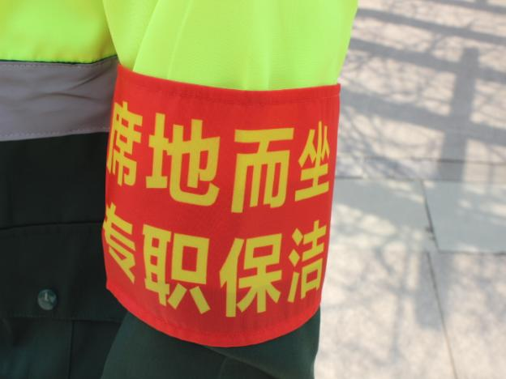
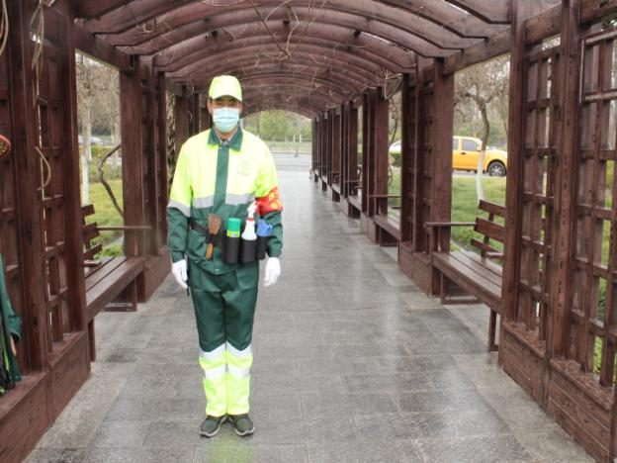

9.4.2工具
结合清扫及保洁作业实际情况，应携带①手套；②干、湿毛巾；③工具腰包；④钢丝球；⑤扫把、簸箕；⑥刷子；⑦喷壶（内含除锈或除油剂）；⑧铁铲；⑨垃圾夹。
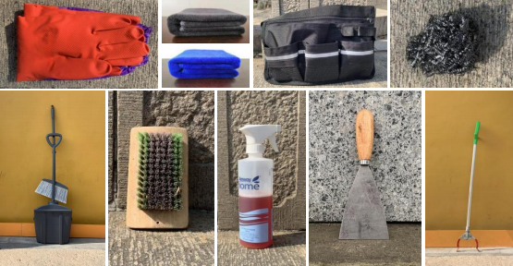

9.5 作业时间
席地而坐的清扫保洁作业时间应高于一级道路标准。区域内设有公共卫生间的，其作业时间应符合公共卫生间作业规范的要求。

9.6 作业规范
席地而坐的作业规范应高于一级道路标准，持续优化“机械化+人工”的组合式工作方法，不断探索“席地而坐”城市客厅示范区精细化作业和管理的有效途径。同时应重点强化以下内容：

9.6.1平面精细保洁
推行以科技引领的精细保洁、智能保洁、无（扬）尘保洁，机扫率为100%，清洗率为100%，实现“无垃圾、无污迹、无积水、无积尘、道路见本色”。
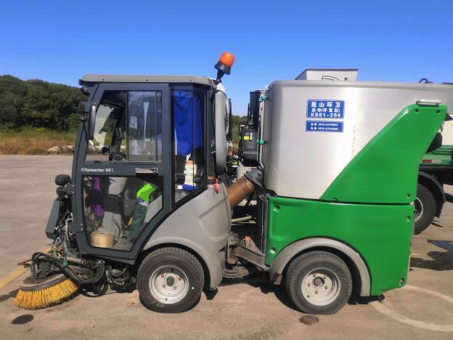
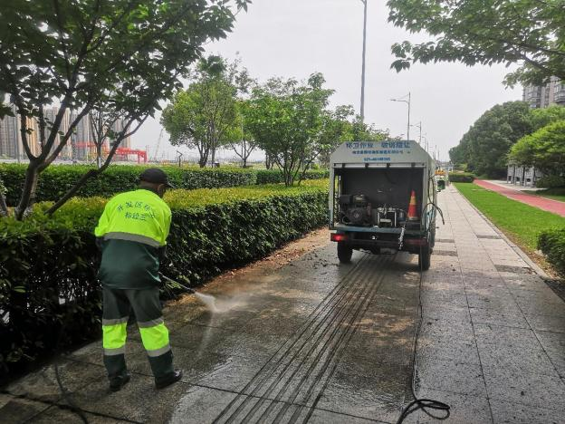

9.6.2立面一体保洁
推行区域内路面、人行道、广场、城市家具全方位保洁，着眼每一处细节、紧盯每一个环节，目之所及，洁净如洗。
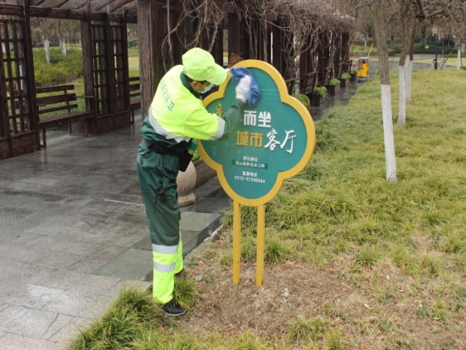
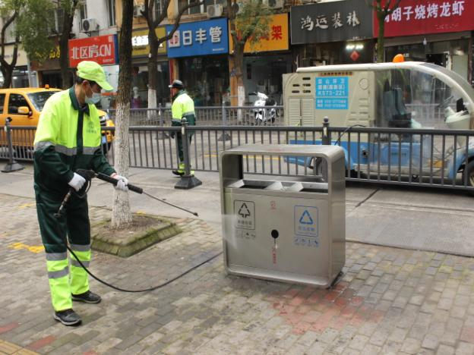

9.6.3剖面深度保洁
推行沟底、窨井、侧石、墙角、树根、砖缝等剖面深度保洁，消除剖面存积灰尘、落叶、污渍、垃圾等，做到“底子清、无死角”。
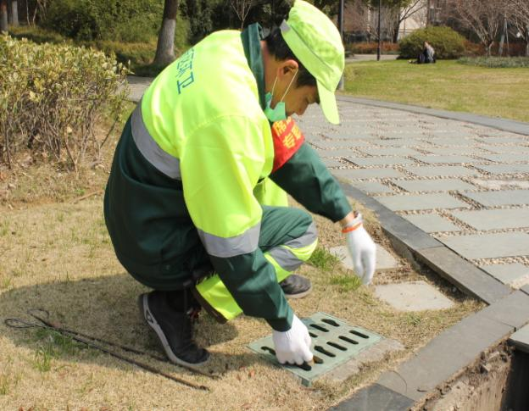
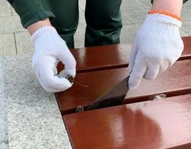

9.6.4绿化保洁
绿地或绿化带保洁应以吹冲、捡拾为主，及时清理零散垃圾，利用吹风机吹冲绿植浮尘，利用火钳、小畚箕等作业工具捡拾，清理完成后，及时对周边道路（地面）进行保洁，确保道路（地面）干净整洁。
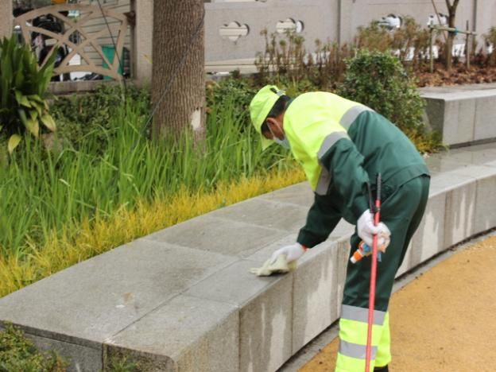
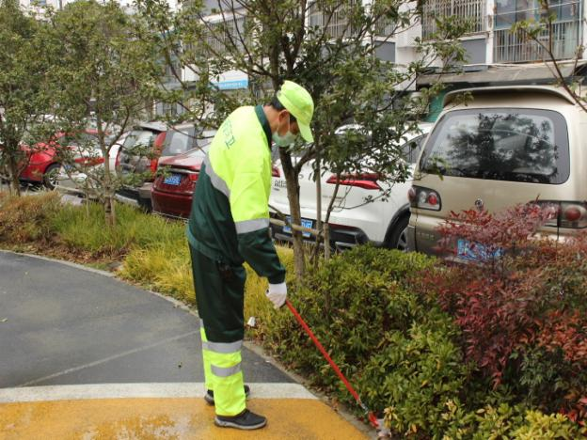

10 净美街巷

10.1 总体要求
“净美街巷”为城市管理中的重要环节，应达到“七无、三有”标准。“七无”是无零散垃圾、无乱堆乱放、无污水污迹、无违规停车、无乱贴乱画、无路面破损、无外立面破损；“三有”是环卫保洁有深度、城市服务有品质、街巷文化有内涵。

10.2 作业术语
10.2.1净美街巷
是指通过整治、美化、管理等多种方式，提升街巷的整洁、美观和宜居程度，从而提升城市的形象和品质的城市治理专项行动，环境整洁是“净美街巷”最基本的要求。

10.3 作业范围
包括高标准要求的街巷，主要针对街巷中的道路、绿化带的清扫保洁，区域内公共设施的擦拭保洁，垃圾收运等。

10.4 作业时间
净美街巷的清扫保洁作业时间应符合相关要求。场地内设有公共卫生间的，其作业时间应符合公共卫生间作业规范的要求。

10.5 作业规范
净美街巷作业中应注意以下内容：
（1）作业方式，应以“人工+机械”组合方式进行。具备机械化清扫保洁条件的，应引入小型机械设备，“灵活”走街串巷。机械化作业应符合道路清扫保洁中清洗作业的相关作业规范。
（2）重度油污清理，针对局部重度油污区域，可采用高温高压冲洗设备，配合洗涤剂等进行深度清理。也可使用粗磨石对地砖进行打磨处理，深度清除渗透在地砖里的污渍，使表面平整并呈现出原有的明亮光泽。
（3）设施保洁，果皮箱、公共座椅等设施保洁应符合道路清扫保洁中设施保洁的作业规范。
（4）多方联动，从市容市貌角度出发，多部门联动分工，成立专项小组，定期召开专项会议，推进净美街巷的全方位建设。

11 无烟头示范路

11.1 总体要求
“无烟头示范路”为道路清扫保洁过程中应重点加强的作业区域，其清扫保洁标准应高于《江苏省城市环境卫生作业服务质量标准》一级区域标准。实现“一无四清”，即：全路段无烟头，路面清、墙角清、树穴清、沟底（沟槽）清。

11.2 作业术语
11.2.1无烟头示范路
是指通过加大清扫捡拾力度、开展志愿服务、强化宣传教育、增设烟蒂收集设施等措施，有效引导烟头文明丢弃的专项行动，从而打造目之所及无烟头的示范性道路。

11.3 作业范围
无烟头示范路打造应以商业大街、学校周边、重点景区周边、政府机关所在地周边等区域为重点范围。

11.4 作业时间
无烟头示范路的清扫保洁作业时间应高于所在道路等级标准执行。

11.5 作业规范
（1）设施配置，合理设置烟蒂收集设施、果皮箱灭烟装置、户外吸烟亭等公共设施，方便市民丢弃烟头，减少乱扔烟头的现象。
（2）责任划分，各单位和商铺按照市容环卫责任区划分，加强宣传教育、执法引导、动态保洁的烟头捡拾等，有效地减少公共场所乱扔烟头现象的发生，提高城市环境卫生水平。
（3）保洁作业，环卫作业人员应在作业时段，加强巡查，强化烟头捡拾，做到及时发现，及时清理。
（4）清零行动，每日两次进行“烟头清零”集中清扫，并针对交叉区域和相邻路段实行“叠加式”清理方式，无缝衔接，随有随清。
（5）志愿活动，可组织志愿捡拾活动，增强市民的环保意识，共同维护示范路的整洁。
（6）宣传引导，加强活动宣传，开展烟头兑换活动，引导市民养成不随地乱扔烟头的好习惯，增强市民的环保意和文明素质。

12 高标准保洁示范区

12.1 总体要求
高标准保洁示范区的保洁效果为城市保洁精细化程度的直观体现，其区域内清扫保洁作业标准应不低于一级道路作业标准。实现“无垃圾杂物、无积水积尘、无白飘烟蒂、无土石杂草、无卫生死角”“道路保洁见本色、城市家具见本茂、绿化景观见景致”的“五无三见”工作标准，提升城市保洁精细度。

12.2 作业术语
12.2.1高标准保洁示范区
扩大现有环卫精细化作业覆盖范围，从路段向区域延伸，每处高标准保洁示范区面积不小于5000平方米。通过优化设备投入、创新作业模式、加强人员培训等，对区域内道路环境进行全流程、全要素、全方位的精细化管理，打造城市“客厅级”公共环境。

12.3 作业范围
高标准保洁示范区的打造应针对商业街区、网红打卡点、开放景点及现有“席地而坐示范区”等保洁基础扎实，要素齐全的点位向周边区域进行辐射。

12.4 作业时间
高标准保洁示范区的清扫保洁作业时间应高于一级道路作业标准，开展错峰清洁、夜间保洁，每天巡回保洁时间不少于16个小时。区域内设有公共卫生间的，其作业时间应符合公共卫生间作业规范的要求，并根据实际情况适当延长。

12.5 作业规范
高标准保洁示范区的作业规范应高于一级道路标准，强化“席地而坐”示范区工作经验应用，人员备齐保洁“九件套”，机扫率及清洗率达100%，推进平面、立面、剖面全方位精细化保洁，持续优化“机械化+人工”的组合式工作方法，同时应重点强化以下内容：
12.5.1制定“一路一方案”
根据区域内不同道路的基本情况，因地制宜制定保洁方案，量化保洁机具、人员，细化保洁模式和流程。
12.5.2开展“组团式保洁”
机动车道作业应按照“冲洗-机扫/洗扫-洒水-清洗标志线”的顺序开展，利用夜间道路车流量较少的优势，同时出动大型作业车辆对路面进行拉网式全覆盖保洁。
非机动车道保洁应先用鼓风机将绿化带内零散垃圾吹出后，配合小型机扫车进行保洁，同步安排人工保洁进行查漏补缺。
公园广场保洁应至少完成“吹-扫-捡-收-冲-擦-搓-巡”八步工作，“吹”即将树穴、绿化带、砖石缝内的垃圾用鼓风机吹出，“扫”即利用大小扫把将垃圾扫至一起，“捡”即将清扫未能去除的垃圾进行清捡，“收”即将垃圾运至垃圾收集车辆，“冲”即利用高压清洗车辆对地面及城市家具进行冲洗，“擦”即利用毛巾对城市家具进行擦拭，“搓”即通过铲子、钢丝球将顽固污渍去除，“巡”即安排专人进行巡回保洁。
12.5.3创新作业方式
属地环卫部门应积极试点引入新型作业设备，如无人作业车、新能源作业车、高温清洗设备等，进一步提升工作效率，提高保洁质效。

13 环卫精细化管理

13.1 不同季节、路段的作业方法
13.1.1高温天气
（1）加强高温天气应对，市气象台发布最高气温达35～37℃时，环卫一线人员应于11:00～15:00暂停露天作业；当达37℃~40℃时，应于11:00～17:00暂停露天作业。当达40℃以上时，应于9:00～17:00停止户外作业。
（2）实行错时清扫，适当增加道路机械化作业频次，由机械代替人工，路面机扫、冲洗、洒水、降尘及时保障到位。
（3）完善环卫休息场所内配套设施，配备饮水机、防暑药品、风油精等防暑降温物品，采取防暑降温措施。同时，为高温作业的环卫工人提供绿豆水等降温饮品。
13.1.2严寒（雨雪冰冻）天气
（1）寒冷天气情况下，依据对道路交通的影响程度，抗冰除雪工作由低到高划分为一般(Ⅲ级）较大(Ⅱ级）、重大(Ⅰ级）三个级别。
1) Ⅲ级蓝色雪情预警（小雪）：24小时降雪量在2.5毫米以下，对城市交通不构成大的影响。宜采用撒布机和盐水车对桥梁、立交和高架道路开展作业，防止结冰。
2) Ⅱ级黄色雪情预警（中雪）：24小时降雪量在2.5毫米～5毫米，路面有积雪、城市交通受到一定影响。宜采用滚雪筒，同时跟进撒布机和盐水车对桥梁坡道、立交弯道等路段进行作业，防止结冰打滑。
3) Ⅰ级橙色雪情预警（大到暴雪）：24小时降雪量超过5毫米或者发生连续降雪天气，对城市交通有较大或严重影响。首先宜采用推雪板把积雪推到路边，然后滚雪筒、撒布机、盐水车等依次进行后续作业，保障交通畅通。
（2）根据《苏州市低温雨雪冰冻天气环卫应急工作指导意见》，全员上岗，强化值班值守,加强路面巡查，突出高架、桥梁、上下匝道以及隧道出入口等重点，特别是强化后半夜至早高峰的巡查，每小时至少巡查一遍。
（3）对环卫作业车辆定期检修保养，及时更换冬季润滑油、防冻液，配备防滑链，保证车辆正常工作。
（4）防范人行道积雪结冰影响通行，应及时督查沿街单位、商铺落实市容环卫责任制度，“自扫门前雪”，同时开展融雪盐（剂）撒布和（热）盐水喷洒作业。

13.1.3落叶季节
（1）在做好日常保洁的基础上，增加主路两侧人员密度，备足垃圾收集袋、扫帚等必备物资，及时组织人员进行落叶收集，随时组织进行清运。对落叶较多的重点区域进行巡回保洁，加大清扫保洁频率，延长巡回保洁时间，确保重点路段干净整洁。
（2）采取人工清扫保洁和机械清扫保洁相结合的作业方式，做到落叶清扫全覆盖，提高作业效率和效果。合理安排机械化车辆，出动收集清运车辆对落叶多的路段进行集中式收集，提高落叶清运效率；对落叶少的路段安排车辆巡回收集，确保落叶随产随清。
（3）秋冬季节路面比较干燥，为避免扬尘现象发生，需合理调整作业车辆和作业方式。清扫路面落叶时可以配合洒水降尘、雾化喷洒等环卫作业，增加道路湿度，抑制道路扬尘污染。
（4）绿化带内可采取人工清掏方式（可借助夹子等工具）清理落叶，也可使用手持机械吹风机将落叶吹出绿化带，再配合人工收集清运，或利用高压水枪把堆积在绿化带内的杂物、树叶等冲洗出来，再进行集中收集、清运，有效减少落叶积存。
（5）风大的情况下，要顺着风向清扫落叶，同时应压低扫把高度，清扫的垃圾要及时清理，以免树叶等杂物被风刮跑影响工作效率和质量。有针对性地加大背街小巷的边角、旮旯及窝风位置的落叶重点清扫收运工作。
（6）雨天树叶容易黏到路面，难以清理，此时可以采取“机扫+人工”的作业模式应对，充分发挥机械作业和人工作业优势：先使用高压洒水车对主干道进行高压冲洗将落叶打到路边，再使用洗扫车配合沿路清扫，对于黏到路面的落叶可配合人工排查清理。
13.1.4香樟树路段清理
（1）使用高压冲洗车对侧石边、人行道板砖进行集中冲洗，减少树籽被碾压后所产生的污迹；增派保洁人员在重点道路不间断巡回保洁，减少落籽和落叶堆积。
（2）实行错时清扫，利用夜间人少车稀时段，组织队伍用吹风机将即将掉落的落籽、落叶吹落并集中清扫收运，减轻日间作业量，为第二天早高峰出行做好保障。

13.2 标志线、道板冲洗注意事项
（1）人工冲洗应避开上下班高峰期，遇到积油、积污等较难清理的路段，可采取洗涤剂+高压水枪的方式。
（2）冲洗作业时应注意交通安全，工作人员身着反光制式工作服。非机动车道作业时，作业方向应与行车方向一致，同时，作业人员处在作业车辆前方进行冲洗作业；机动车道作业时，应在冲洗地点50-100米外设置警示牌，确保安全前提下进行作业。
（3）应充分利用雨水天气，借着雨水冲刷浸泡，附着在地表的污垢变得松软，组织人员、车辆进行全面冲洗，使道路恢复本色。

13.3 车容车貌管理要求
（1）所有作业车辆必须停放在指定的停车场内，停放时需并排停放整齐，车头一致。
（2）车身根据市级单位要求，统一喷涂。
（3）垃圾运输过程中禁止垃圾裸露未密闭、超载超高、抛洒滴漏等现象。
（4）保持车容整洁，车体外无污物、灰垢，作业车辆标志清晰、齐全，保持良好的车容车貌

13.4 防汛风险应对
13.4.1城市道路
（1）在暴雨来临前做好道路低洼地段等防汛重点部位的全面排查工作，将存在积水隐患风险的路段、排水井等登记造册，建立台账，并做好应急预案。
（2）安排工作人员提前清理道路两侧雨水箅子周边的淤泥、杂物等，确保无污物、不堵塞；道路两侧及绿化带内的排水井等可使用高压水管进行清淤作业，确保排水通畅，防止水涝影响通行或对绿化造成损害。
（3）针对容易积水路段，可在雨停后进行人工推水作业，如降雨时间较长，可以等雨势变小后紧急安排人员进行反复推水作业，确保行人出行安全。
13.4.2公共卫生间
及时关注化粪池的情况，如公厕管道并入污水管网，要关注管道的顺畅情况，遇到管道堵塞要及时疏通，防止粪水外溢混合公厕外的雨水污染周边环境；如无污水管网，为防止公厕化粪池出现满溢现象，要随时关注化粪池情况，及时清掏。
13.4.3垃圾中转站
（1）加大垃圾转运站电力管线、围墙、站内设备等基础设施的排查范围及频次，消灭安全隐患。
（2）夏季高温加汛期频繁降雨，给蚊虫提供滋生环境，要加大喷淋除臭的作业频次，并每天安排工作人员喷洒杀虫剂，及时消灭蚊、蝇、蛛，清除蜘蛛及结网，保证中转站的外围环境卫生。
（3）及时做好雨后的站内污水管网的清淤和疏通工作，防止设备污水渗漏汇集、外溢污染周边环境。

13.5 果壳箱的设置
市区主干道及人流量较大的次干道，每隔100米设置一组果皮箱；支路、有非机动车道和有人行道的快速路每隔200米设置一组；公交站台、十字路口、环线出入口必须设置；商业街区、旅游景点、广场、交通客运场站等繁华地区每隔50米设置一组；学校、医院周边根据实际情况适当增设。

13.6 中转站安全可视化建设
13.6.1出入口安全提示
（1）沿中转站两侧路边设置警示柱，警示柱不应占用人行通道。
（2）沿中转站车辆驶入方向设置路口减速提醒标识（立杆设置不得影响道路车辆通行）。
（3）设置黄色禁停网格线（应征得交通管理部门许可）。
（4）设置外来人员严禁入内、当心车辆的警示标识（立杆设置，不影响通行，有围墙的可设置在围墙入口处）。
13.6.2中转站两侧防撞条
中转站建筑门口两侧设置黄黑色三角防撞条，防撞条高度不低于2米。
13.6.3有限空间可视化
（1）设置区域有限空间公示栏，辨识中转站区域所有有限空间并进行公示防止遗漏，尺寸为60*80cm，设置在中转站建筑外墙，标识牌尺寸距地面高度为1.5米。
（2）有限空间采用黄色油漆刷安全警示色，设置有限空间安全提醒标语，对地上储罐、水池等可张贴有限空间安全警示标识牌。
（3）设置定制铝制有限空间标识牌，并进行编号管理。13.6.4站内可视化
（1）压缩机周边设置黄色警示标识或围栏（由于中转站均已建成且各中转站地面形式不同，可在后续新建或改造时实施）。
（2）设置当心滑倒的安全警示标识（当心滑倒的标识尺寸为30*40cm，设置在中转站入口处，距地面距离1.5米）。
（3）作业区地面及3m以下内墙面应采用防水、耐磨材料制成或涂有相应材料的涂层，且便于清洗，地面防水等级不应低于Ⅱ级（参考GB55013-2021,第4.0.9）。
13.6.5安全风险告知卡
现场张贴压缩机风险告知卡，告知安全风险及管控措施，明确责任人;标识牌尺寸60cm*80cm，张贴于中转站内墙壁，标识牌距地面距离1.5米。
13.6.6用电安全可视化
（1）作业区电源开关及插座应设置在离地面1.5m以上，开关及插座防护等级不应低于IP55。
（2）现场电气线路应穿管或使用线槽敷设，若存在腐蚀、潮湿等环境还应做好防腐、防潮等措施，严禁私拉乱接。
（3）线路应采用三相五线制。
（4）配电柜应张贴当心触电警示标识，柜前严禁堆放杂物，柜门应能正常开闭。
（5）配电柜内部设置电表、总路断路器、分路断路器、分路漏电保护器，明确区分接零、接地，柜门设置跨接线。
（6）简易电箱内部要求带漏电保护功能断路器、分路断路器（过载保护功能）及接零接地。
13.6.7充电装置安全可视化
（1）充电棚与建筑外墙间距不应小于10米；不得占用防火间距、消防车道，不得妨碍室外消防设施的正常使用；充电棚的建设材料应为不燃或难燃材料；单个充电棚的面积原则上不应大于50平方米，电动车的数量不应超过60辆；充电棚应设置自动灭火设施或配置干粉灭火器组，分散设置距离不大于20米，每组不少于两具，每具应在4公斤以上。
（2）充电棚应采用专用充电设备，符合《苏州市质量检验认证协会团体标准-电动自行车交流充电设施》（T/SQICA001-2018）或《苏州市质量检验认证协会团体标准-电动自行车直流充电设施》（T/SQICA002-2018），现场电气线路应穿管或使用线槽敷设，若存在腐蚀、潮湿等环境还应做好防腐、防潮等措施，严禁私拉乱接。
（3）充电设备线路应设置专用配电箱，应为三相进线，进线为专用回路。
（4）充电设施应具备充满自动断电、定时断电、充电故障自动断电、过载保护、短路保护、漏电保护功能，并应具备充电故障报警、功率监测、高温报警等功能。
（5）充电棚的配电箱、充电装置、线路等应具备防撞、防水、防尘等防护功能。

13.7 路面应急抢险
（1）责任路段出现大面积抛洒物，自接到通知后，在2小时内清理干净。
（2）路面液态油质，如机油、汽油等污染物在1小时内清理干净。
（3）责任路段出现易燃易爆、有毒有害物质，及时报告行政主管部门，根据需要提供安全性服务。
（4）特殊天气造成路面污染，应在天气转好的30分钟内，组织人员迅速清理。

13.8 线路保障要求
（1）应确保电台畅通，根据市级指令及时完成交办任务。
（2）各区镇保障与作业人员应落实提前回避制度，环卫人员、车辆应于车队到达现场前进行提前回避。一级线路（副国级以上）应提前60分钟回避，二级线路（正部级、副部级以上，含昆山市委主要领导）应提前40分钟回避，三级线路（其他领导）应提前20分钟回避。
（3）进行洒水、路面冲洗作业时，夏、秋季应于半小时前完成作业，春、冬季应于一小时前完成作业。
（4）在线路保障期间应有“便衣便车”实时巡查，以便应对突发情况。

13.9 高架保洁
（1）采用平面加立面的工作方式作好高架桥的整体保洁。平面即指：使用高压冲水车、机扫车进行高架桥的路面保洁和冲洗;立面即指使用高压冲水车、机扫车、登高车进行高架桥桥面上防撞墙、隔离墩、隔音屏、交通指示标志的擦洗。同时加强巡查，配备机动车辆人工捡拾垃圾，使发现的问题或临时任务得到及时处理。
（2）应充分利用22:00-5:00车流量较少的时间段进行深度保洁作业。
（3）确保作业安全，非机动车禁止驶入高架道路。

